**TRƯỜNG ĐẠI HỌC KHOA HỌC TỰ NHIÊN – ĐHQG TP.HỒ CHÍ MINH**

**KHOA CÔNG NGHỆ THÔNG TIN**

**BỘ MÔN CÔNG NGHỆ PHẦN MỀM**



**TÀI LIỆU HƯỚNG DẪN CÀI ĐẶT VÀ SỬ DỤNG PHẦN MỀM**

**XÂY DỰNG ỨNG DỤNG KÝ KẾT VĂN BẢN TRỰC TUYẾN**

**GVHD:**

TS. Ngô Huy Biên

**Sinh viên thực hiện:**

1612781 Mai Văn Tuấn

1712868 Châu Xuân Tuấn

1712878 Nguyễn Thọ Tuấn

1712897 Lê Văn

1712918 Hoàng Minh Vũ

**Tp. Hồ Chí Minh, tháng 1 năm 2022**

**MỤC LỤC**

NỘI DUNG

**I.** **Giới thiệu** 3

**II.** **Truy cập hệ thống** 3

1. Hướng dẫn truy cập trang chính của VTSign 3

2. Hướng dẫn đăng ký đăng nhập tài khoản người dùng 5

**III.** **Giới thiệu các trang chức năng VTSign** 10

1. Trang chủ 10

2. Trang ký kết 10

3. Trang quản lý 11

4. Trang nạp tiền 13

5. Trang thông tin tài khoản 15

6. Trang đổi mật khẩu 17

7. Trang lịch sử giao dịch 18

**IV.** **Trang chức năng ký kết chính VTSign** 19

**V.** **Người nhận tài liệu thực hiện ký kết** 24

**VI.** **Giới thiệu các chức năng của trang quản trị VTSign** 28

# **Giới thiệu**

* Tài liệu hướng dẫn cách cài đặt và sử dụng tổng quan về hệ thống VTSign. Bao gồm trang giới thiệu, đăng ký và đăng nhập
* Tài liệu hướng dẫn cách sử dụng chức năng ký kết tài liệu trên hệ thống. Gửi tài liệu cho đối tác và đối tác nhận tài liệu và ký trực tiếp
* Tài liệu hướng dẫn cách sử dụng quản lý tài liệu trên hệ thống với tài khoản cá nhân trên hệ thống

# **Truy cập hệ thống**

## Hướng dẫn truy cập trang chính của VTSign

* Truy cập đường dẫn <https://vtsign.tech/> để tham gia vào hệ thống
* Đầu tiên chúng tôi sẽ giới thiệu sơ lược về website bao gồm 4 mục chính: Banner giới thiệu, giá trị cốt lỗi, phương pháp hoạt động, mục hỏi đáp thắc mắc
* 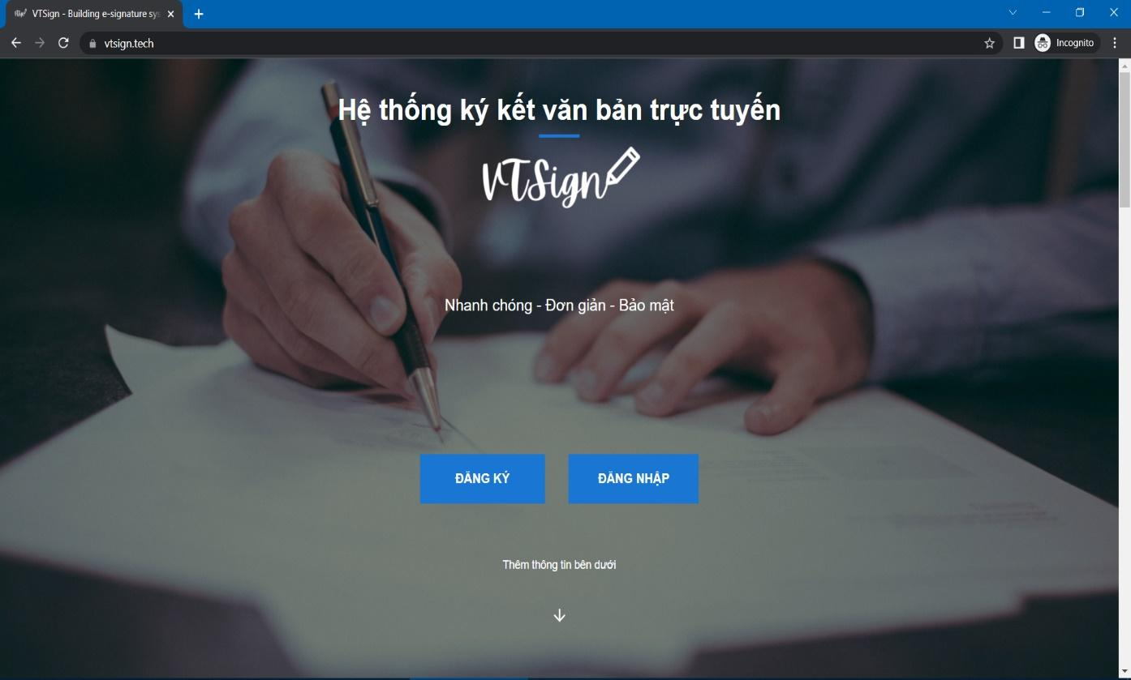Sau khi đọc và tham khảo xong, nếu quyết định tham gia vào hệ thống. Hãy bấm vào nút **ĐĂNG KÝ** (nếu chưa có tài khoản) hoặc nút **ĐĂNG NHẬP**

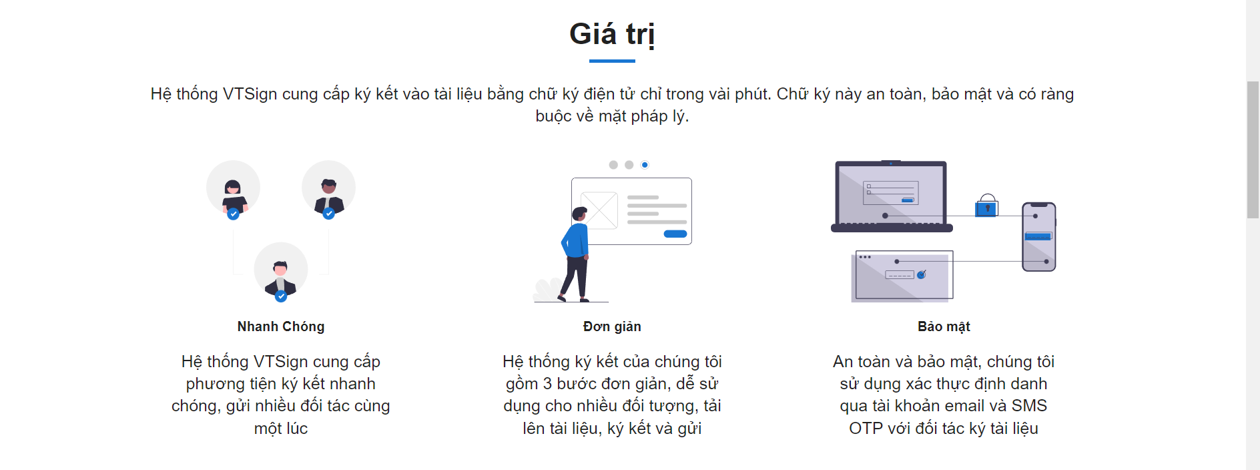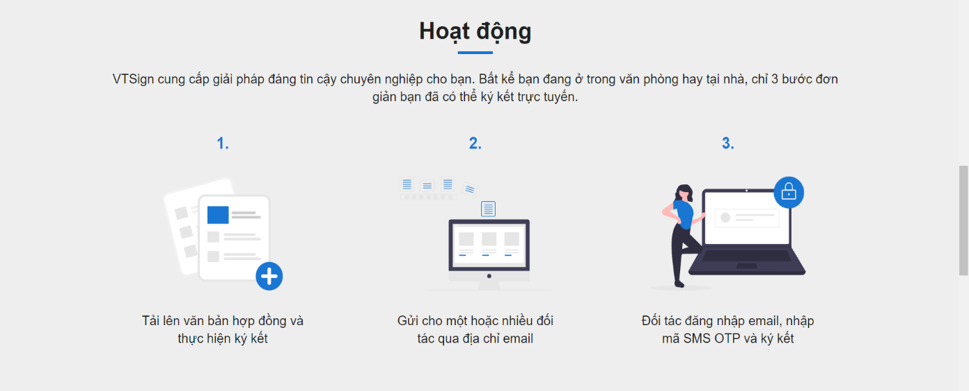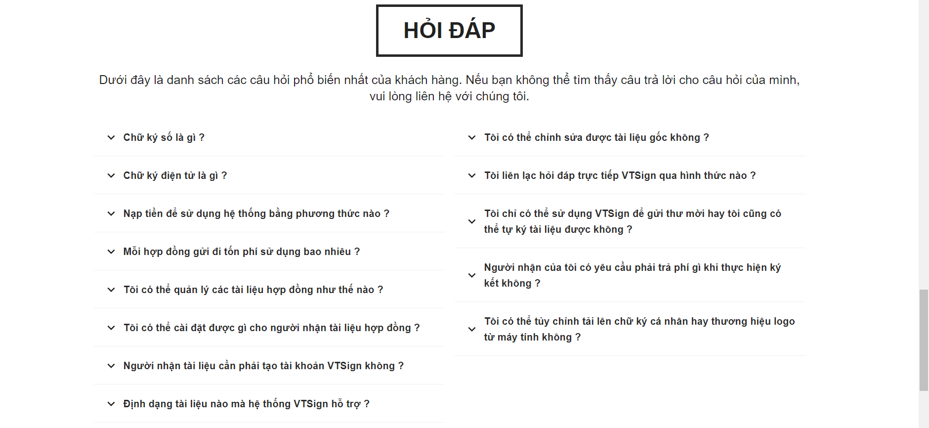

## Hướng dẫn đăng ký đăng nhập tài khoản người dùng

* 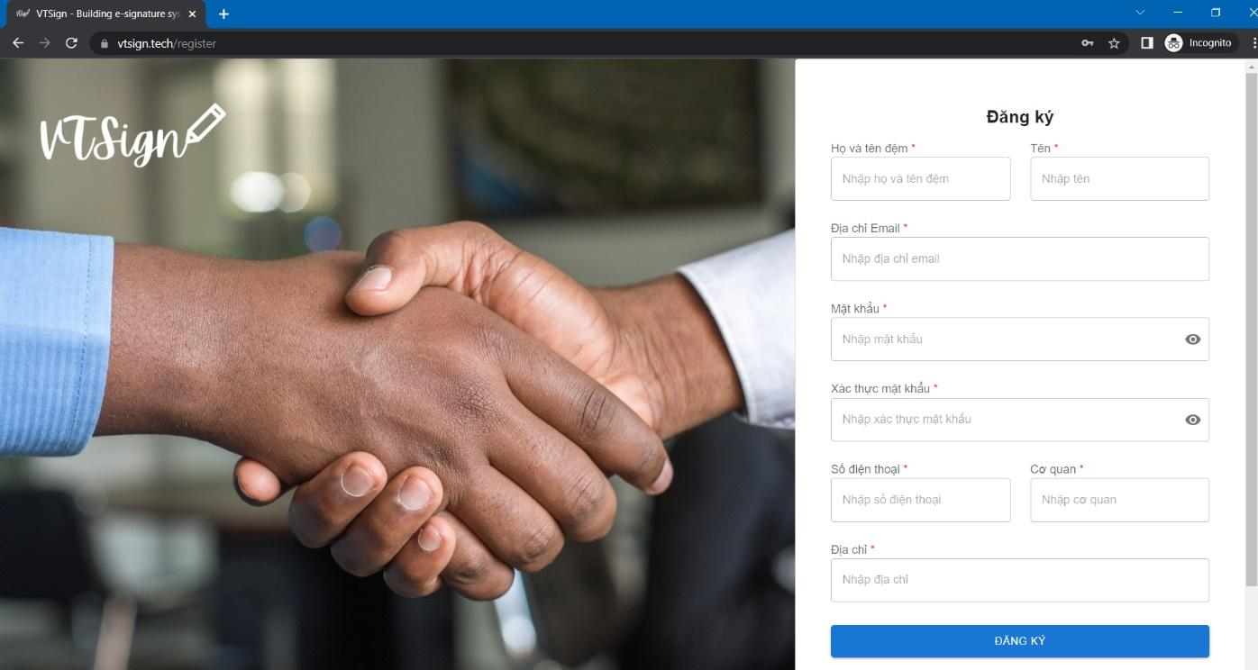Sau khi ấn nút ĐĂNG KÝ, người dùng sẽ được điều hướng tới trang

<https://vtsign.tech/register>

* Với việc đăng ký, người dùng điền đầy đủ thông tin và ấn **ĐĂNG KÝ**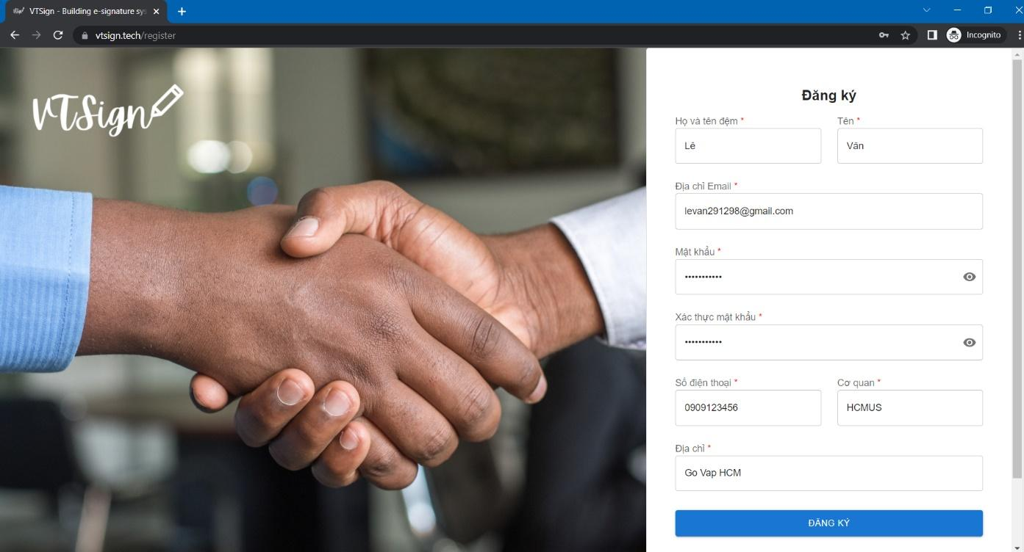
* 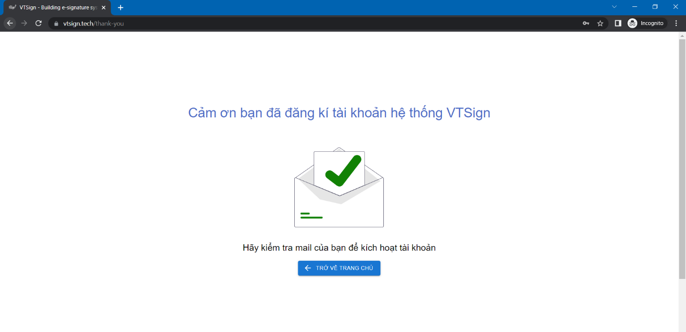Sau đó hệ thống sẽ thông báo trạng thái thành công như sau. Hãy kiểm tra email để kích hoạt tài khoản
* Kích hoạt tài khoản

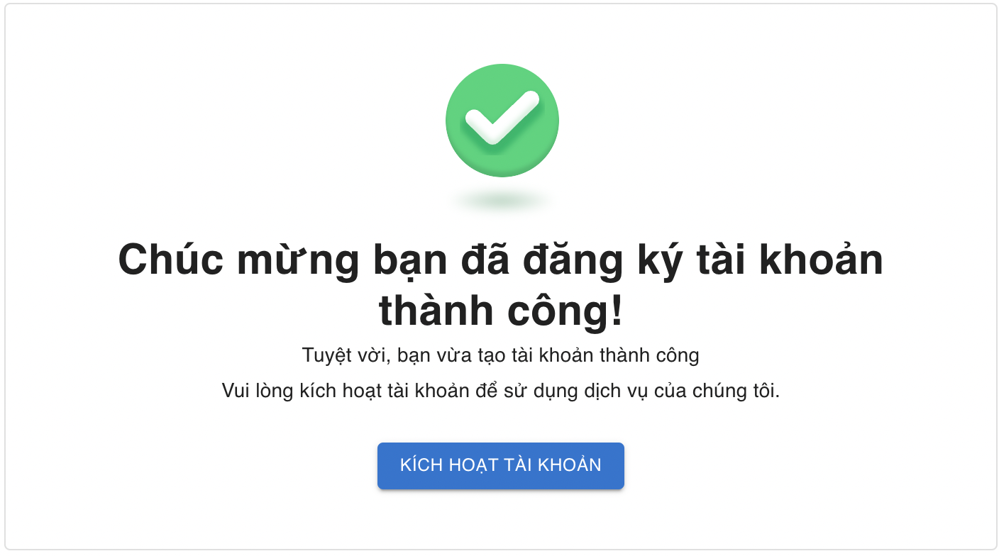

* Sau khi đã có tài khoản, người dùng có thể tiến hành đăng nhập vào hệ thống VTSign với đường dẫn <https://vtsign.tech/login>

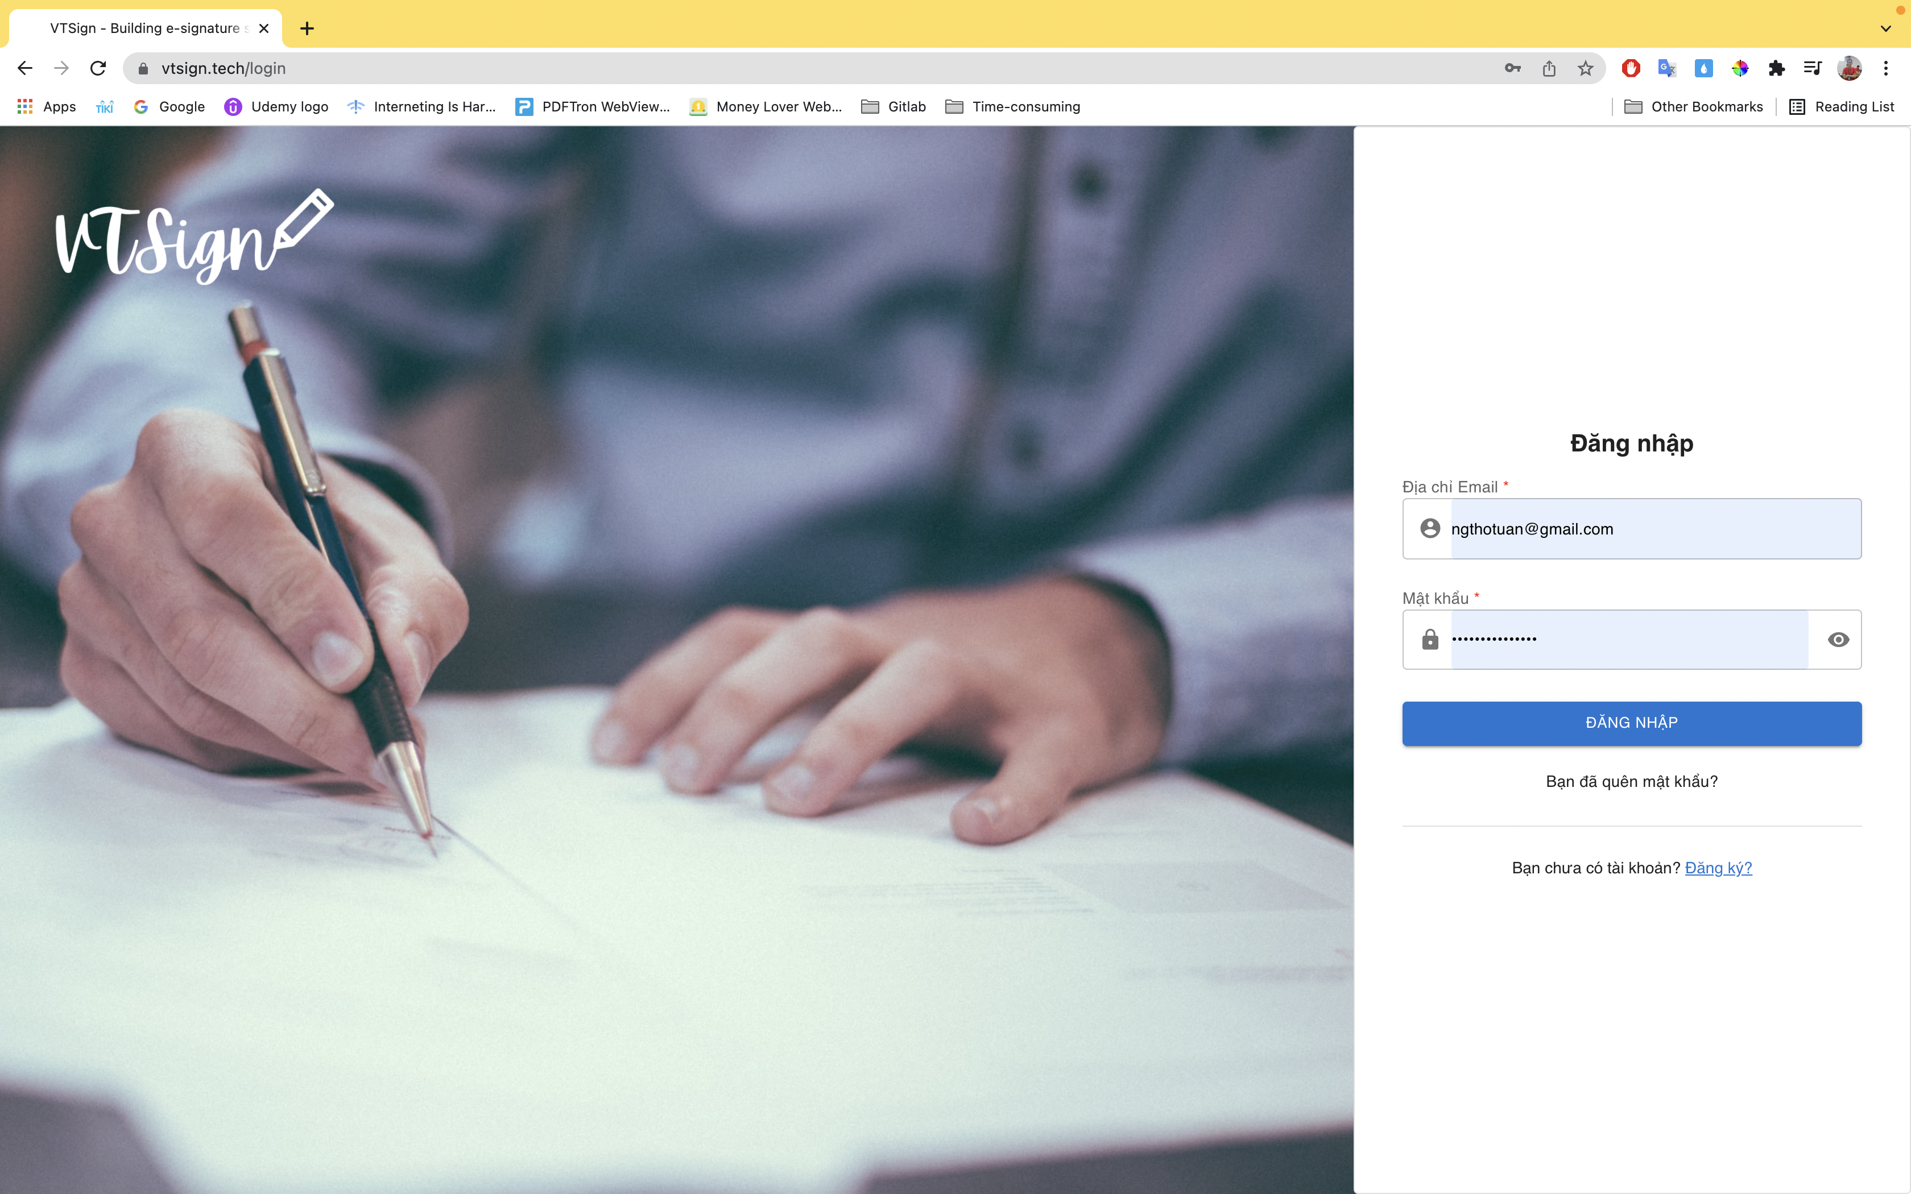

* Tại trang đăng nhập nếu người dùng quên mật khẩu khẩu thì có thể nhấn vào dòng chữ **“*Bạn đã quên mật khẩu?*”** để được cấp lại mật khẩu mới

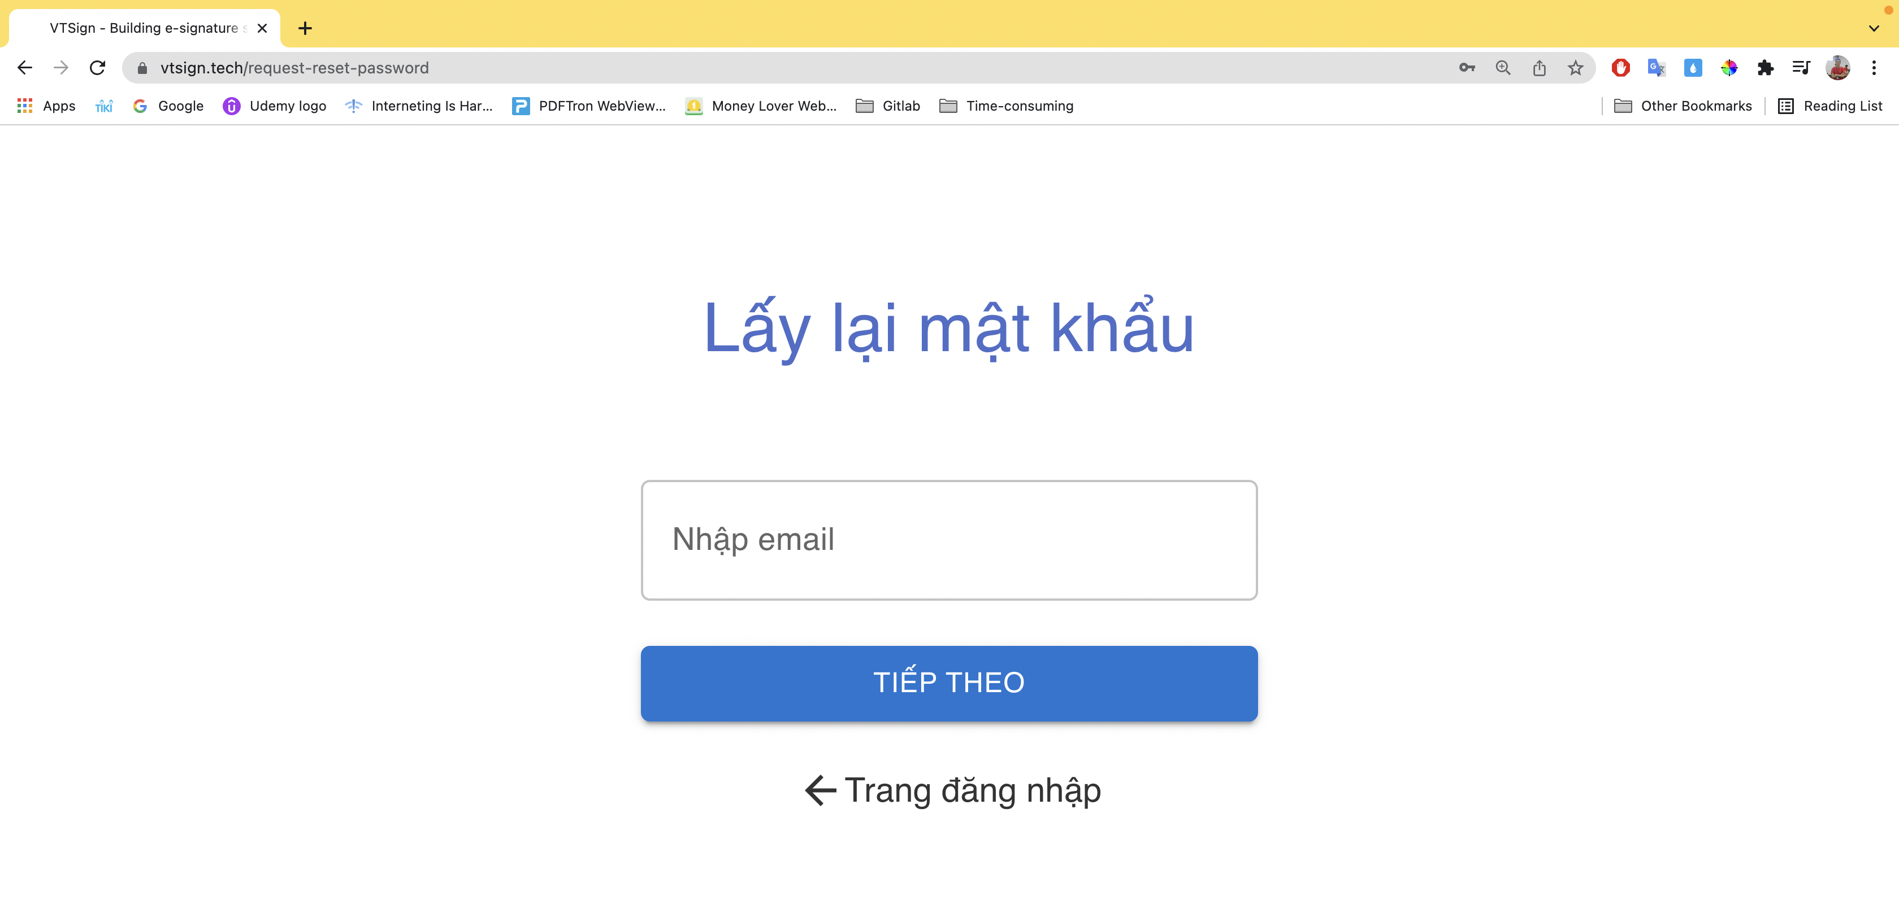

* Sau khi nhập email cần cấp lại mật khẩu và nhấn **Tiếp theo**, hệ thống VTSign sẽ thông báo gửi về email cấp lại mật khẩu

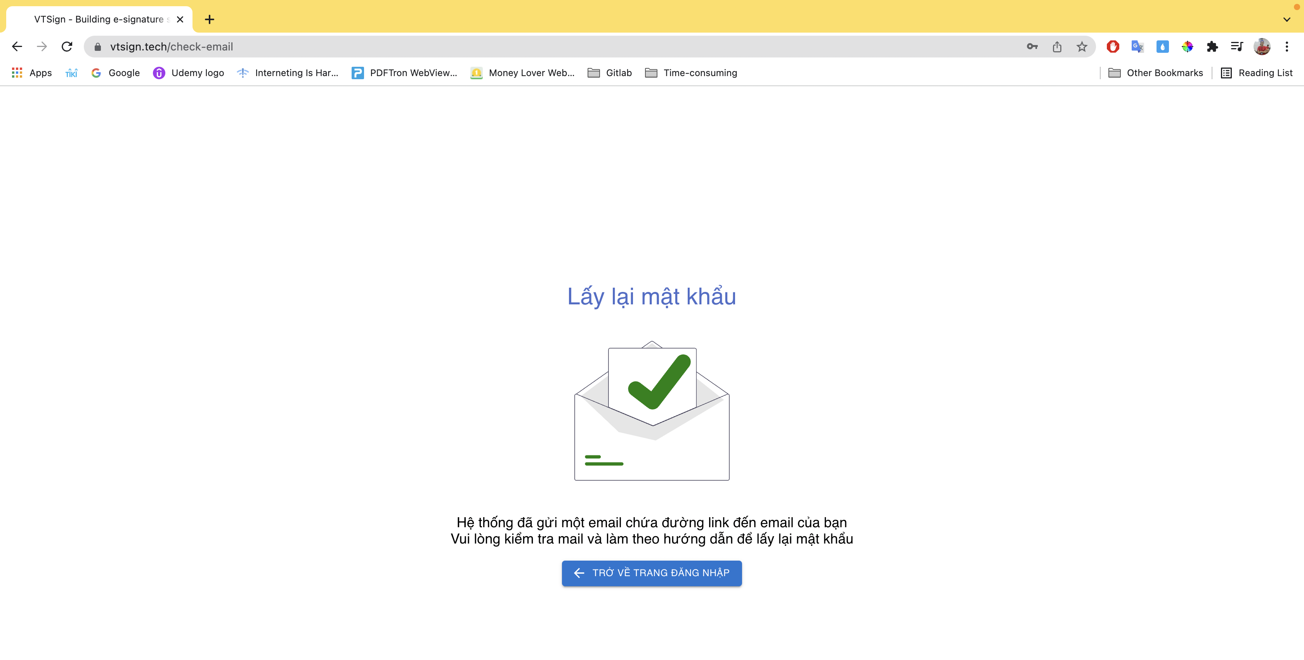

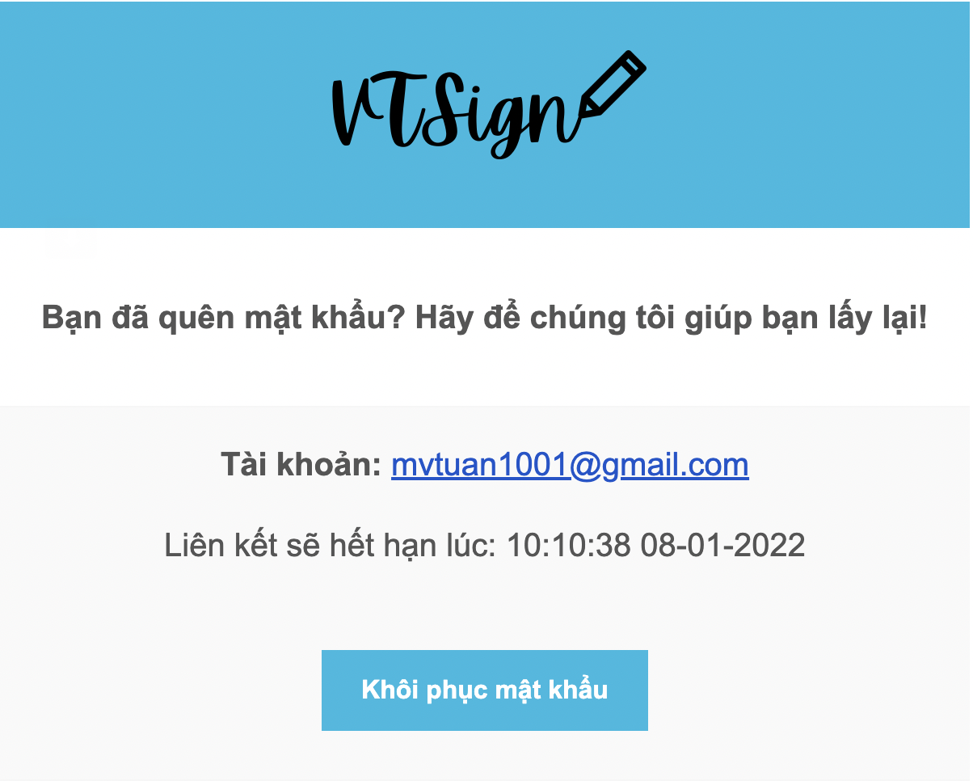

Email thông báo khôi phục mật khẩu

* Sau khi bấm vào nút **“*Khôi phục mật khẩu*”** người dùng sẽ được điều hướng đến trang **Lấy lại mật khẩu**

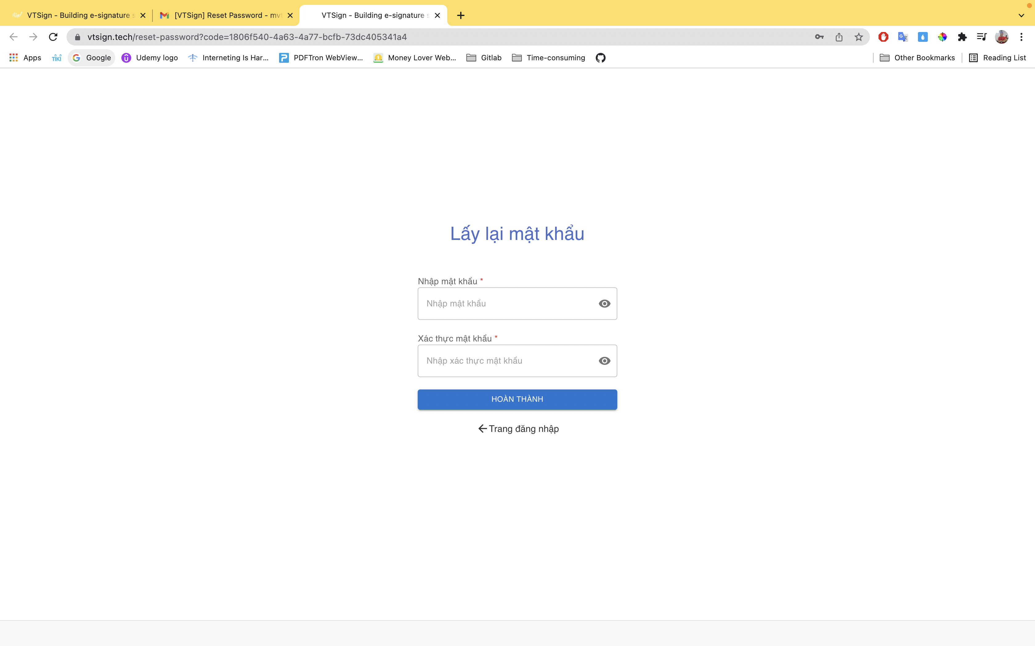

* Sau khi đã nhập đủ thông tin mật khẩu và nhấn nút **Hoàn thành**, người dùng có thể quay lại hệ thống VTSign và đăng nhập với mật khẩu vừa được lấy lại

# **Giới thiệu các trang chức năng VTSign**

## Trang chủ

* Sau khi người dùng đã có tài khoản VTSign, sau khi đăng nhập sẽ được điều hướng tới trang vtsign.tech/home hiển thị trang chủ hệ thống giao diện hiển thị như sau
* Trang chủ là nơi người dùng được điều hướng sau khi đã xem trang giới thiệu và đăng nhập thành công. Tại đây, người dùng thấy được toàn bộ chức năng của hệ thống, có thể điều hướng trực tiếp qua các trang khác. Tiêu đều có **Trang chủ**, **Ký kết**, **Quản lý**, **Nạp tiền** và **Quản lý** tài khoản. Bên dưới tiêu đề hiện thị tóm tắt trang thái quản lý tài liệu của tài khoản như **đã hoàn thành**, **chờ ký**, **cần ký** và **đã xóa**. Cuối cùng là nút chức năng chính **Ký ngay** dùng để điều hướng qua trang **Ký kết**

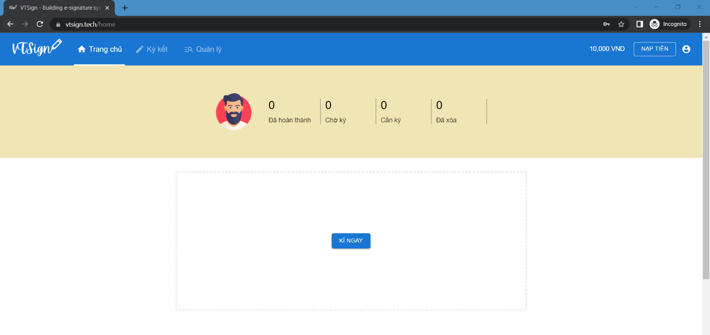

## Trang ký kết

* Nút **Ký kết**: người dùng sẽ được điều hướng tới trang vtsign.tech/signing, là trang chức năng ký kết chính của hệ thống, giao diện như sau
* Ngay trung tâm trang Ký kết sẽ là khung thêm tài liệu có nút **Tải tài liệu** để chọn tập tin từ máy tính hoặc có thể kéo trực tiếp tập tin vào khung để thực hiện tải
* Bên trái hiển thị quá trình ký kết 4 bước. Bao gồm **Thêm tài liệu**, **Chọn người nhận và cài đặt**, **Ký tên và các thông tin khác**, **Kiểm tra và gửi file**

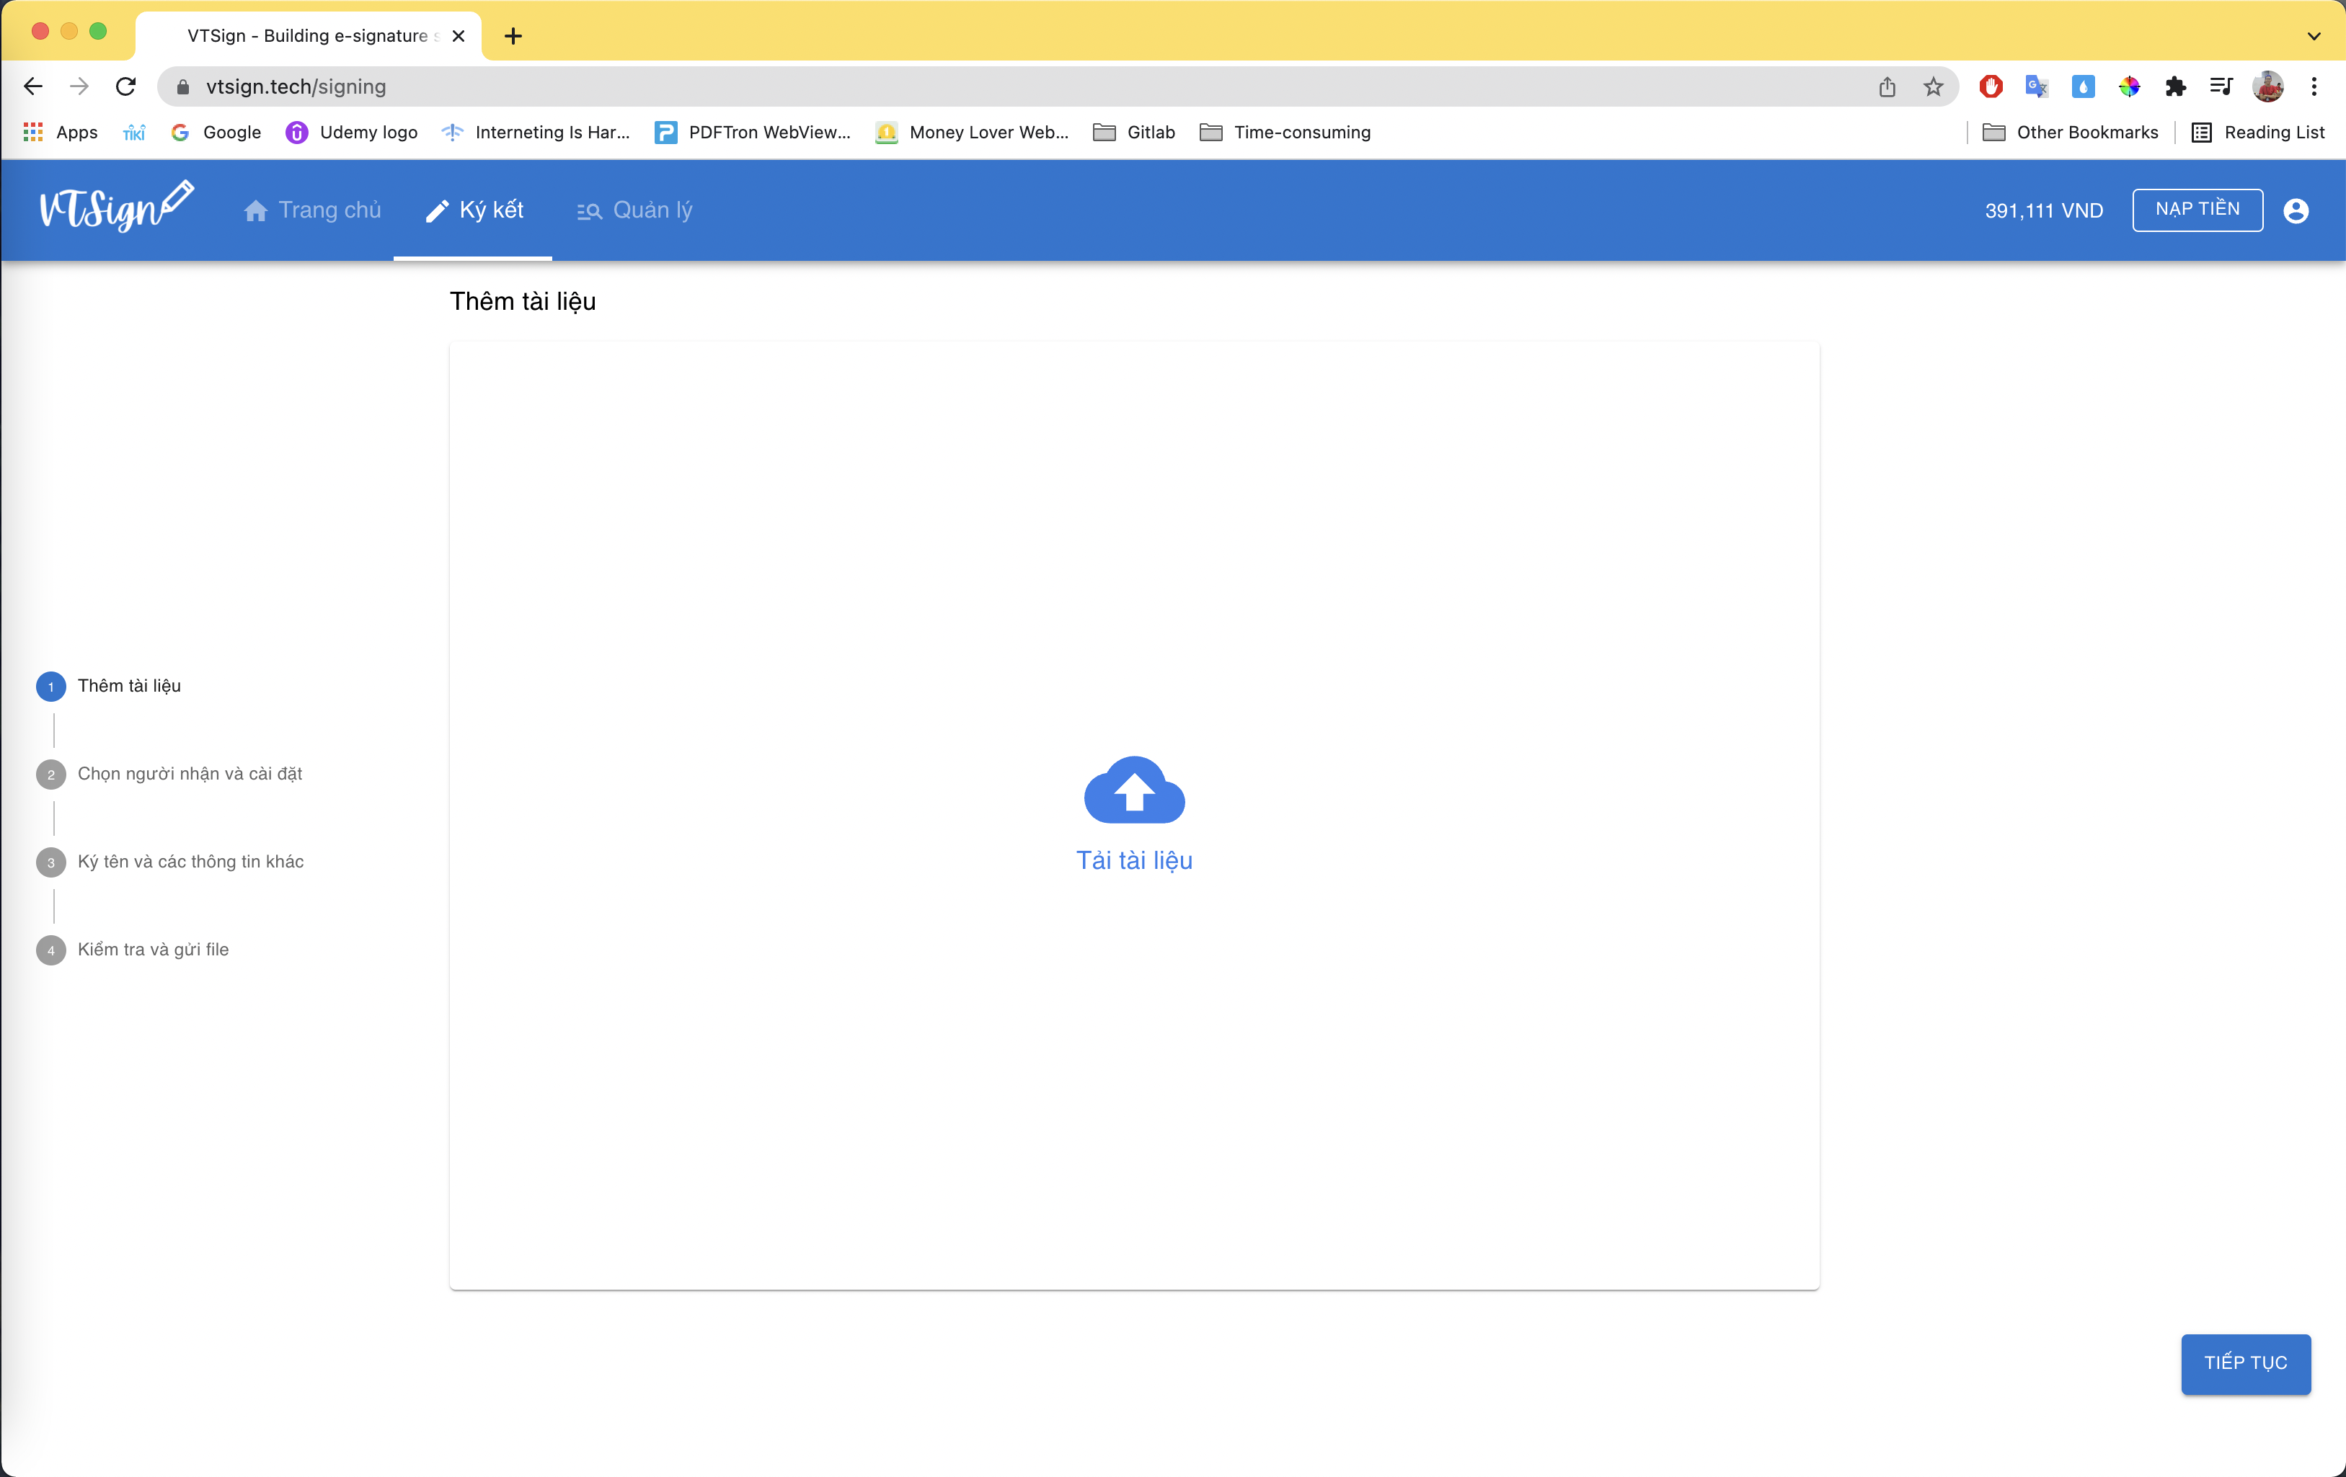

## Trang quản lý

* Nút **Quản lý**: người dùng sẽ được điều hướng tới trang **vtsign.tech/manage**, là trang quản lí tài liệu của người dùng hệ thống, giao diện như sau
* Tại đây người dùng có thể quản lý mọi tài liệu của mình, có thể thao tác trực tiếp tất cả tài liệu, quản lý khoa học và nắm được trạng thái của tài khoản. Gồm các trạng thái như **Đã hoàn thành**, **Chờ ký**, **Cần ký** và **Đã xóa**. Mỗi mục đều hiển thị danh sách tài liệu, có thể sắp xếp theo tên hoặc thời gian ngày tạo và hoàn thành. Bên cạnh đó có thể thao tác trực tiếp cho mỗi tài liệu như **Xem chi tiết**, **Xóa**, **Tải xuống** và **Ký kết ngay**

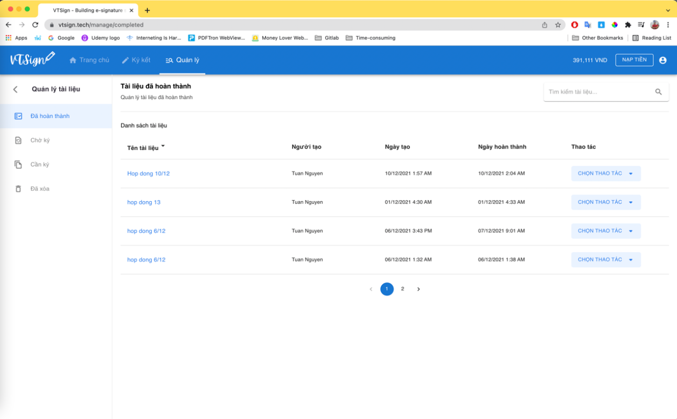

Giao diện trang quản lý tài liệu

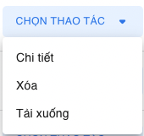

Các thao tác có thể làm với mỗi tài liệu

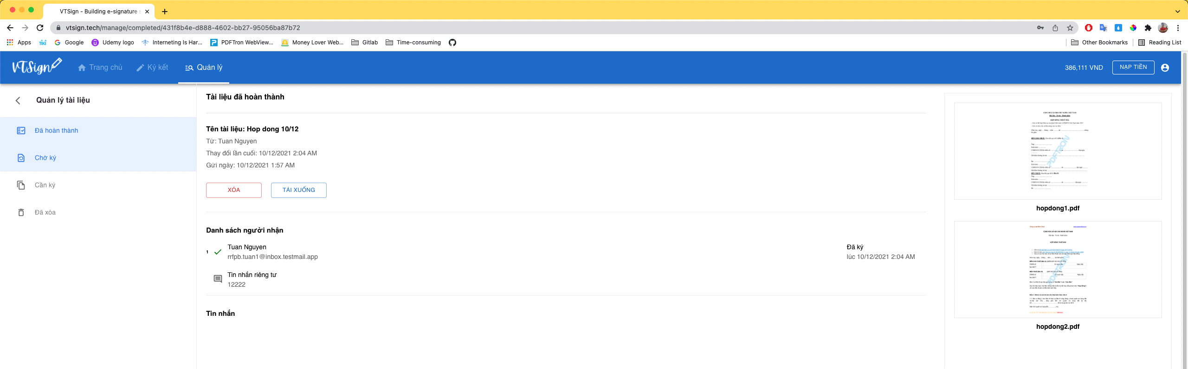

Xem chi tiết thông tin 1 tài liệu

## Trang nạp tiền

* Nút **NẠP TIỀN**: người dùng muốn nạp tiền vào hệ thống để sử dụng lâu dài, với mỗi tài khoản được tạo mới sẽ được 10,000VNĐ dùng thử, với mỗi hợp đồng gửi đi sẽ trừ 5,000VNĐ. Bao gồm nhiều phương thức thanh toán khác nhau. Bao gồm Ví Zalopay, Thẻ ATM, Visa, MasterCard và JCB

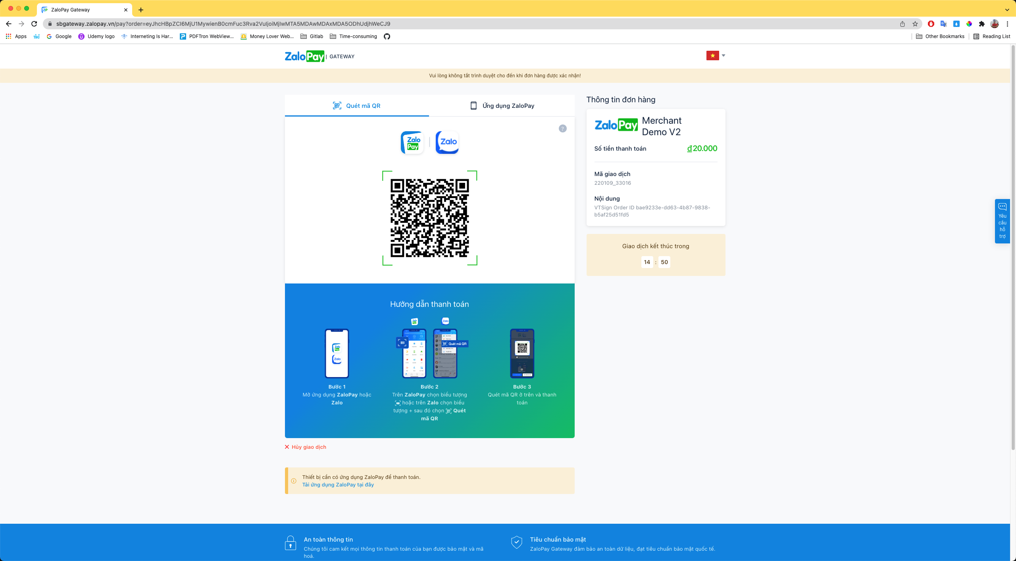

Giao diện nạp tiền qua Zalo Pay

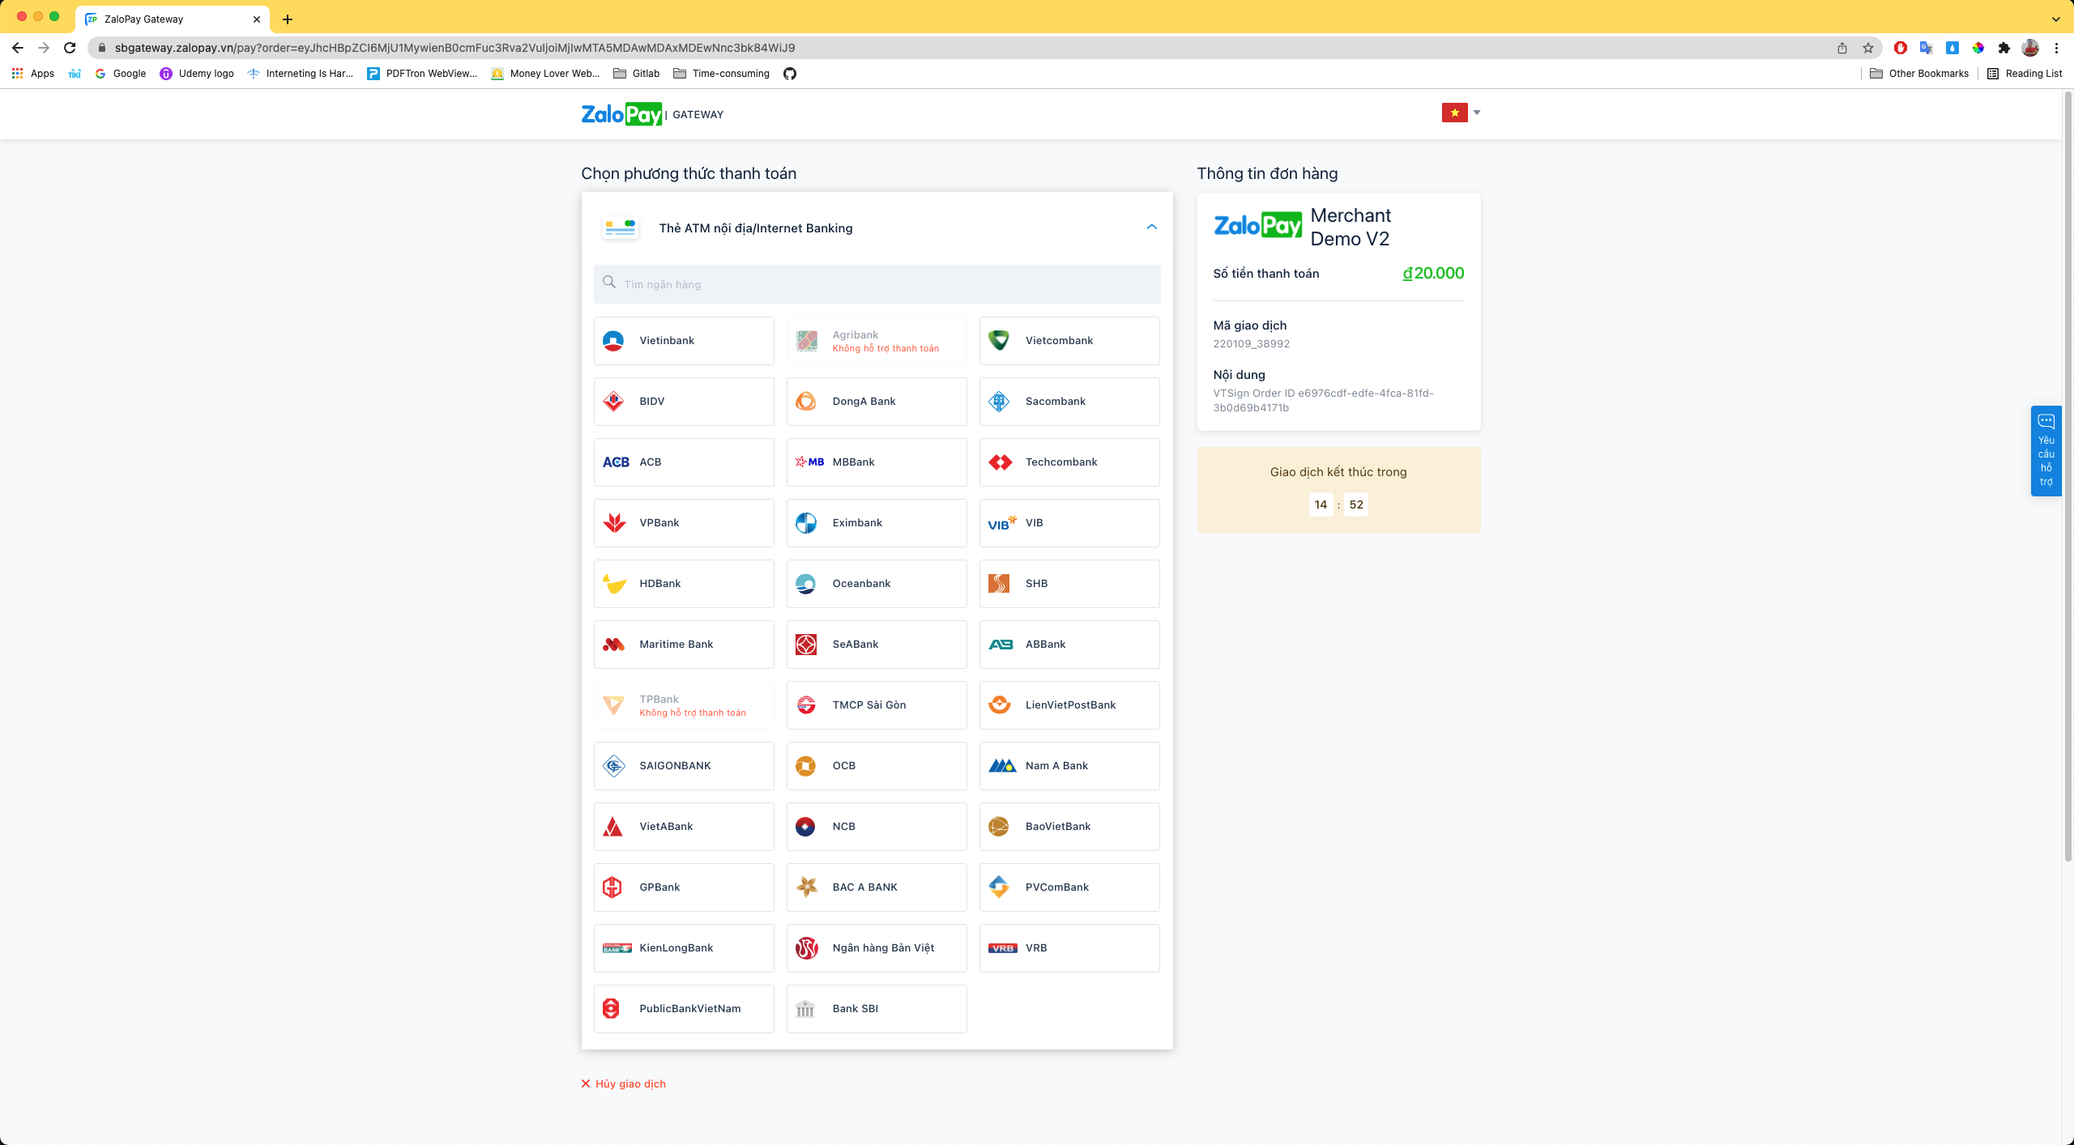

Giao diện nạp tiền qua thẻ ATM nội địa

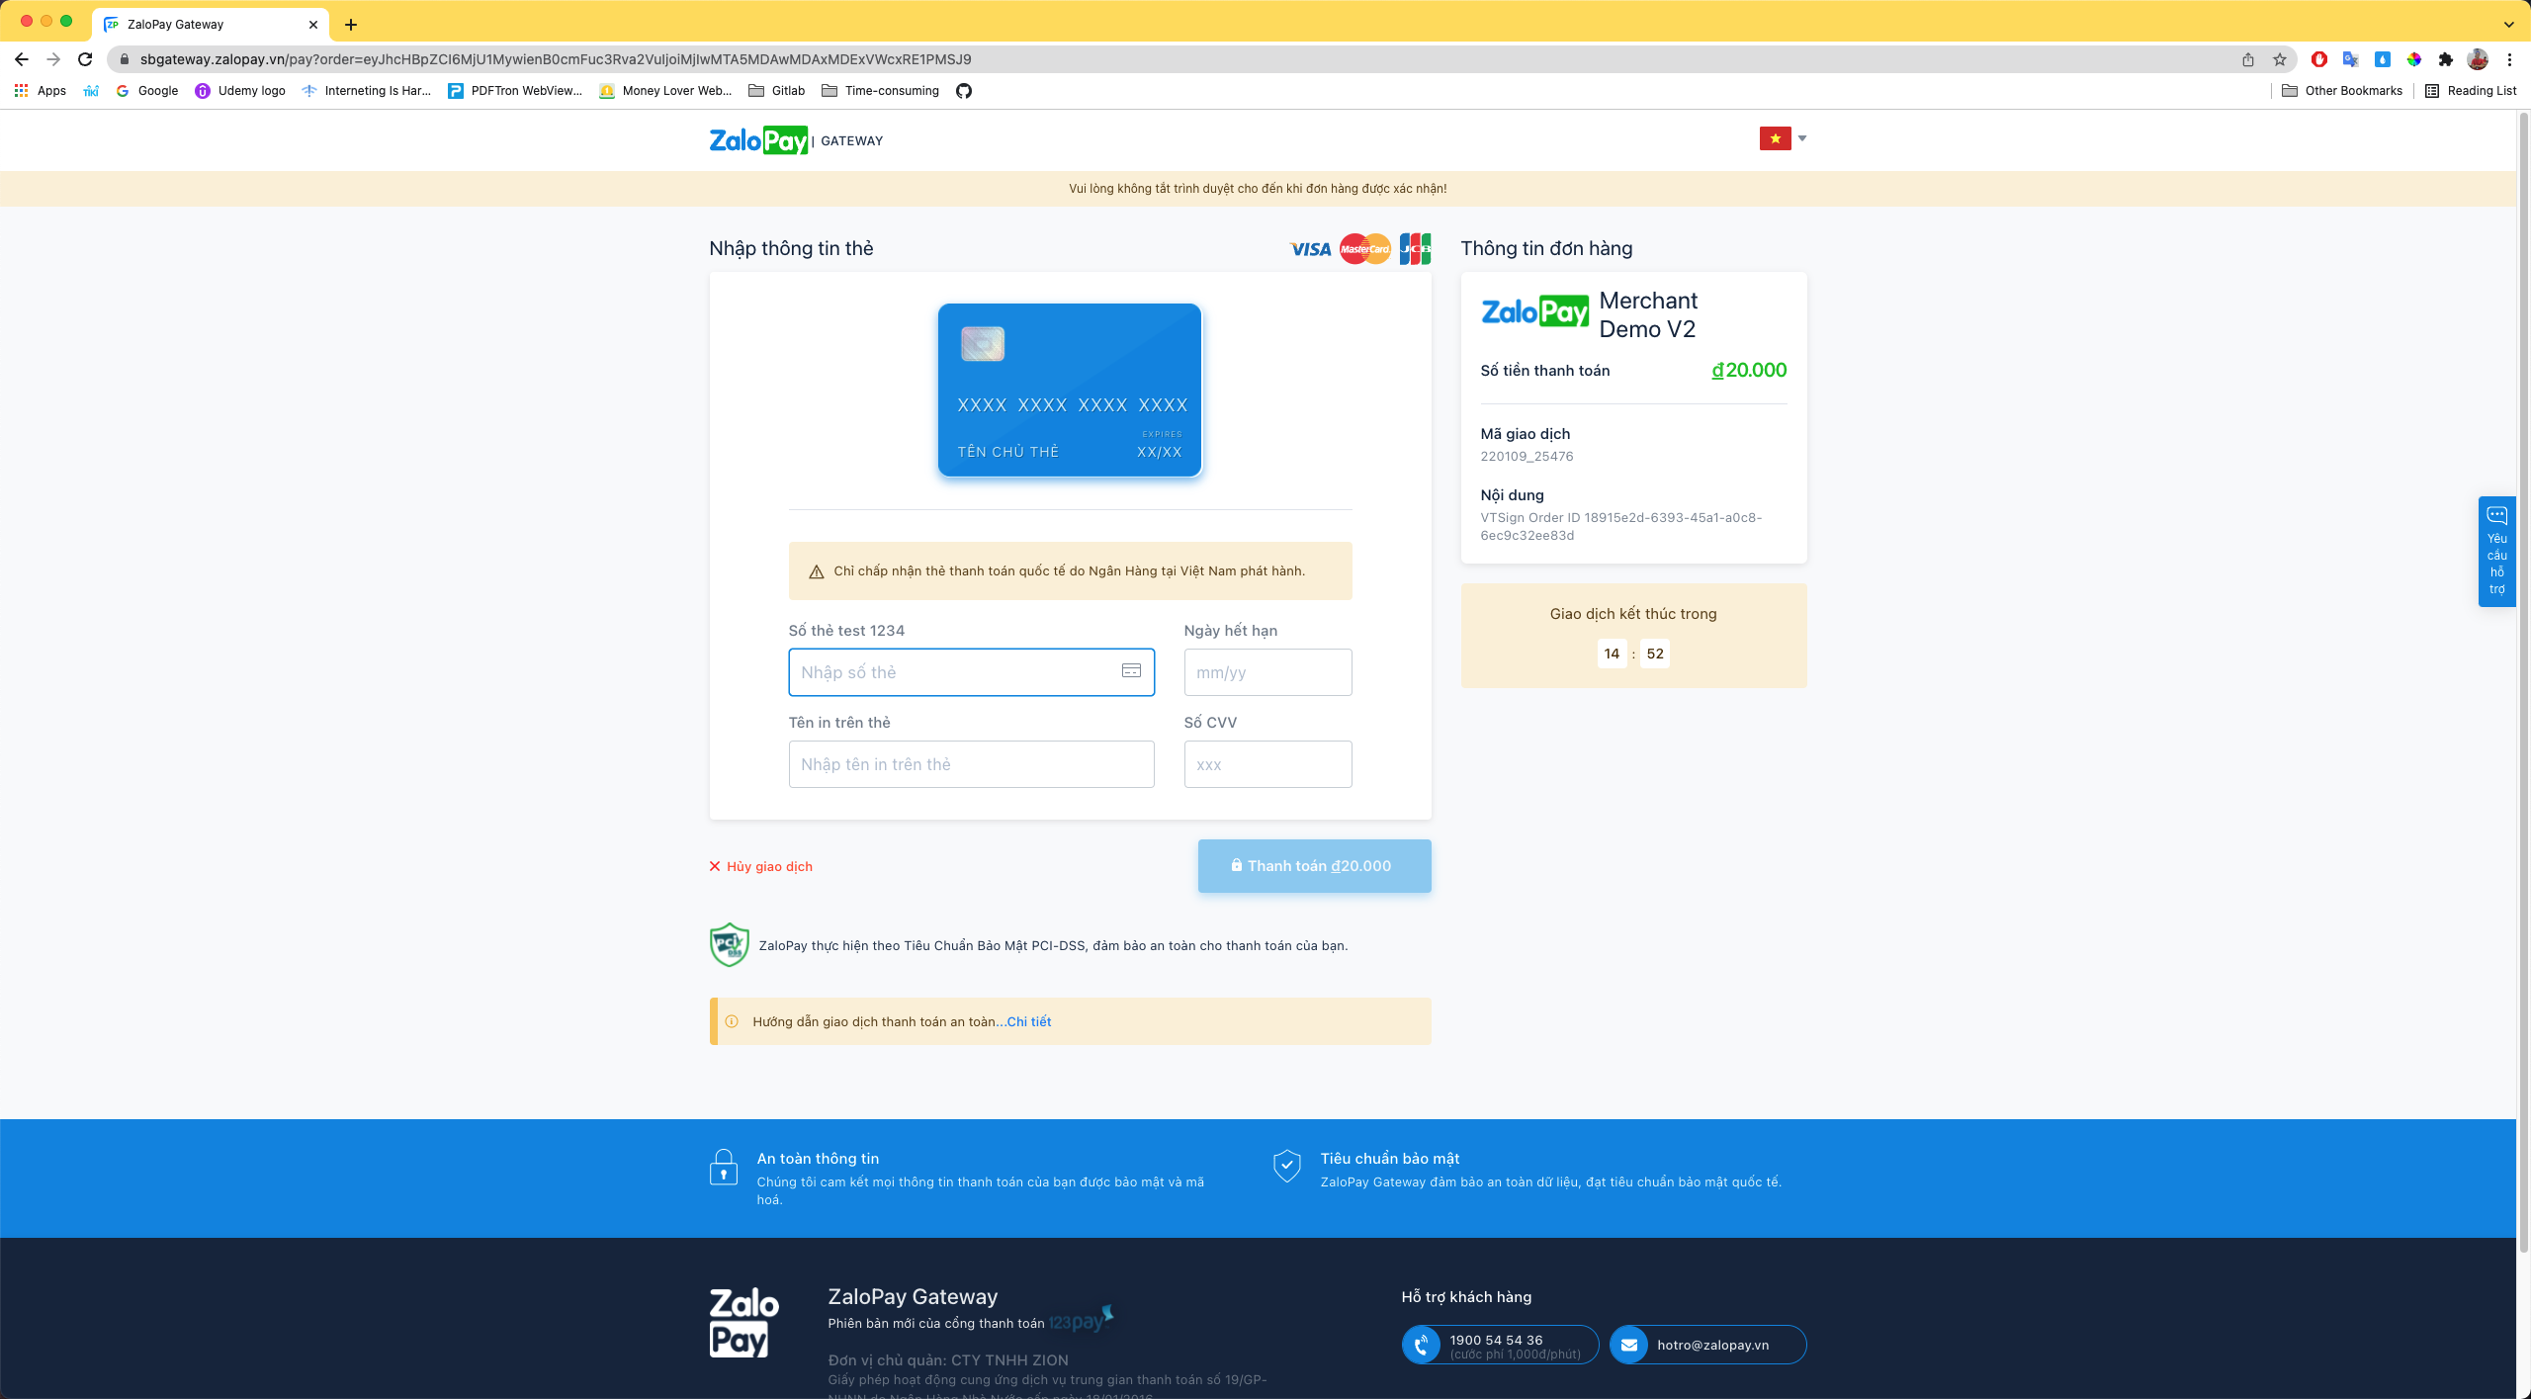

Giao diện nạp tiền qua thẻ thanh toán quốc tế

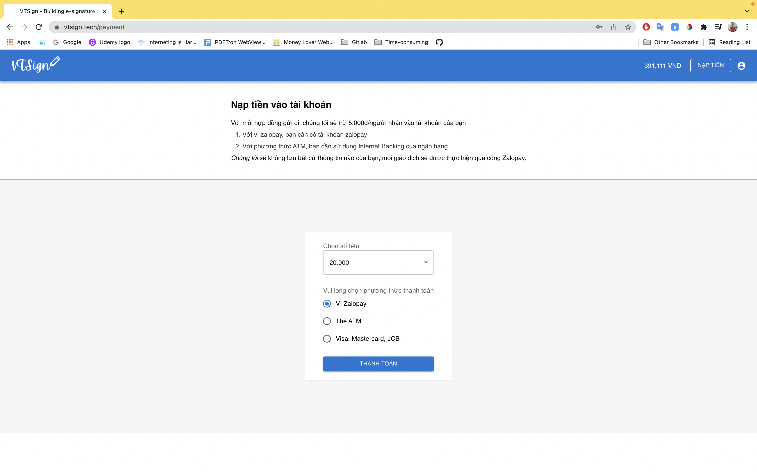

Giao diện trang nạp tiền

## Trang thông tin tài khoản

- Ấn vào **biểu tượng Profile** sau đó ấn vào **Thông tin tài khoản** sẽ được điều hướng tới trang <https://vtsign.tech/profile> dùng để xem, thay đổi, hoặc cập nhật thông tin cá nhân của tài khoản

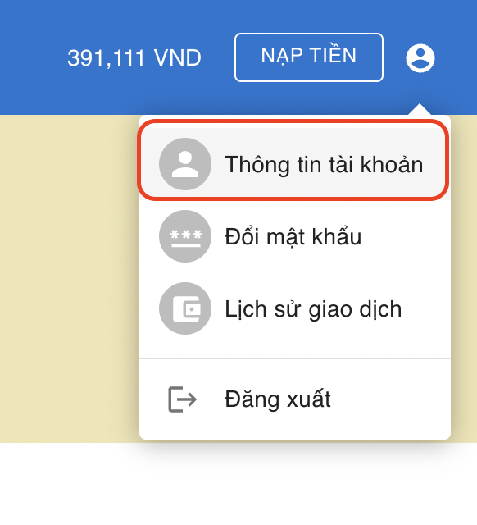

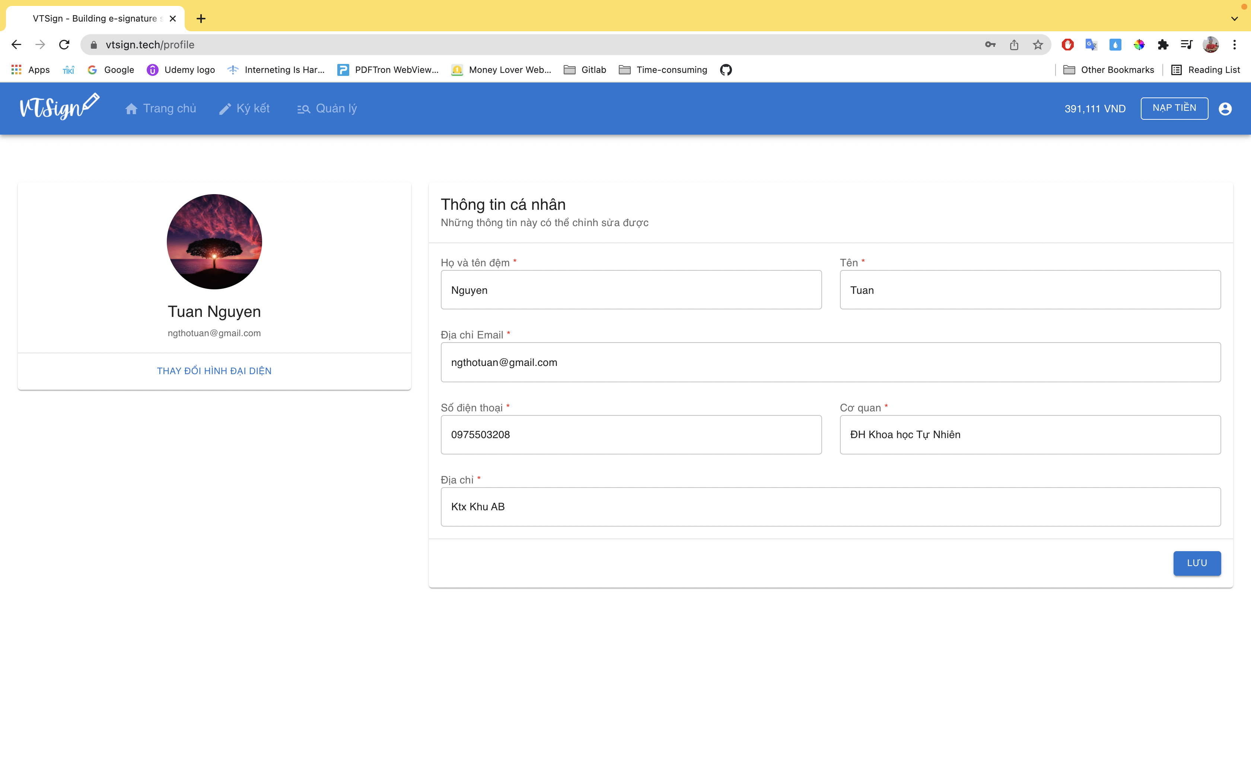

Giao diện trang quản lý thông tin tài khoản

## Trang đổi mật khẩu

- Ấn vào **biểu tượng Profile** sau đó ấn vào **Đổi mật khẩu** sẽ được điều hướng tới trang <https://vtsign.tech/change-password> dùng để đổi mật khẩu

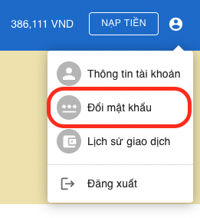

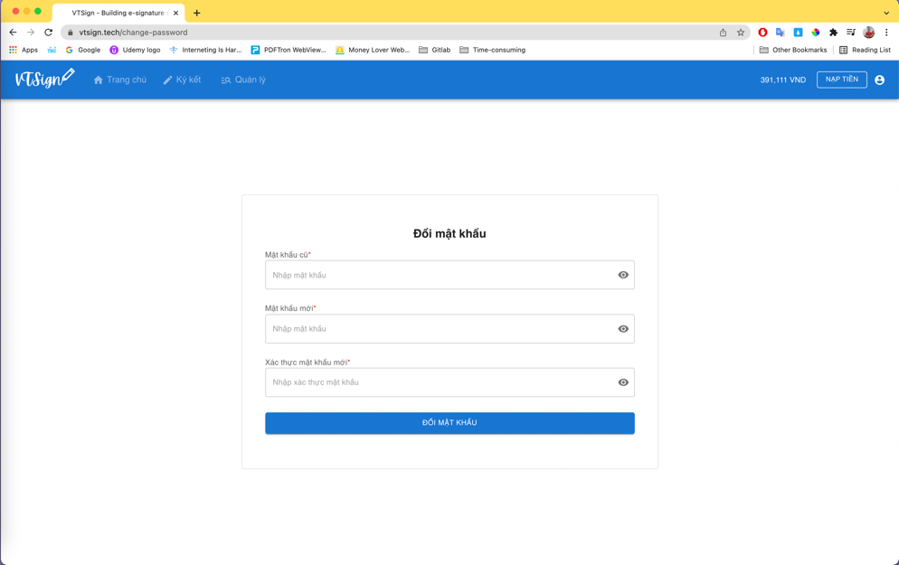

Giao diện trang đổi mật khẩu

## Trang lịch sử giao dịch

* 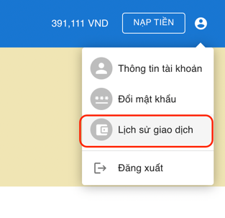Ấn vào **biểu tượng Profile** sau đó ấn vào **Lịch sử giao dịch** sẽ được điều hướng tới trang <https://vtsign.tech/transaction-history> dùng để xem thông tin giao dịch.
* Tại đây người dùng có thể sắp xếp theo các cột chỉ định.

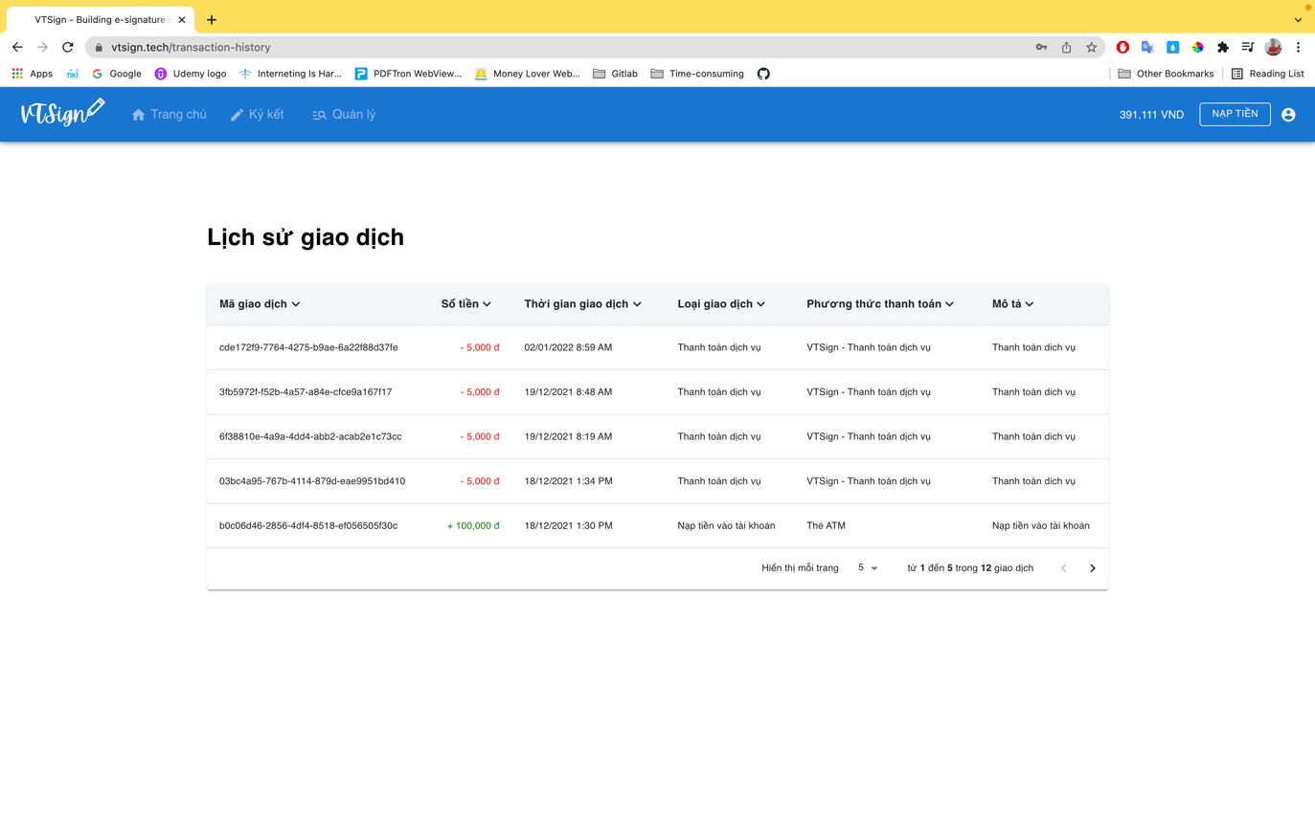

Giao diện trang quản lý lịch sử gioa dịch

# **Trang chức năng ký kết chính VTSign**

* 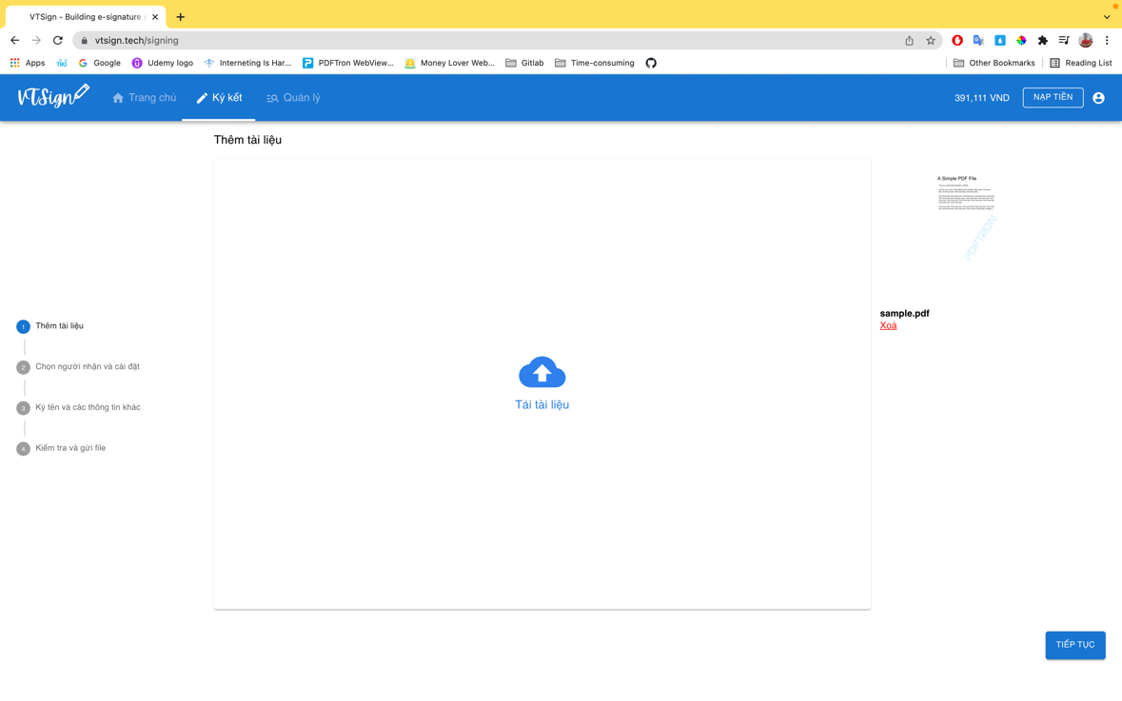**Thêm tài liệu**: người dùng thực hiện tải tài liệu theo định dạng PDF theo 2 cách chọn trực tiếp tập tin hoặc kéo tập tin. Sau đó bấm **TIẾP TỤC**
* **Lưu ý:** Nếu tài khoản không có đủ 5000 đồng thì sẽ không được chuyển sang bước kế tiếp và hiện thông báo

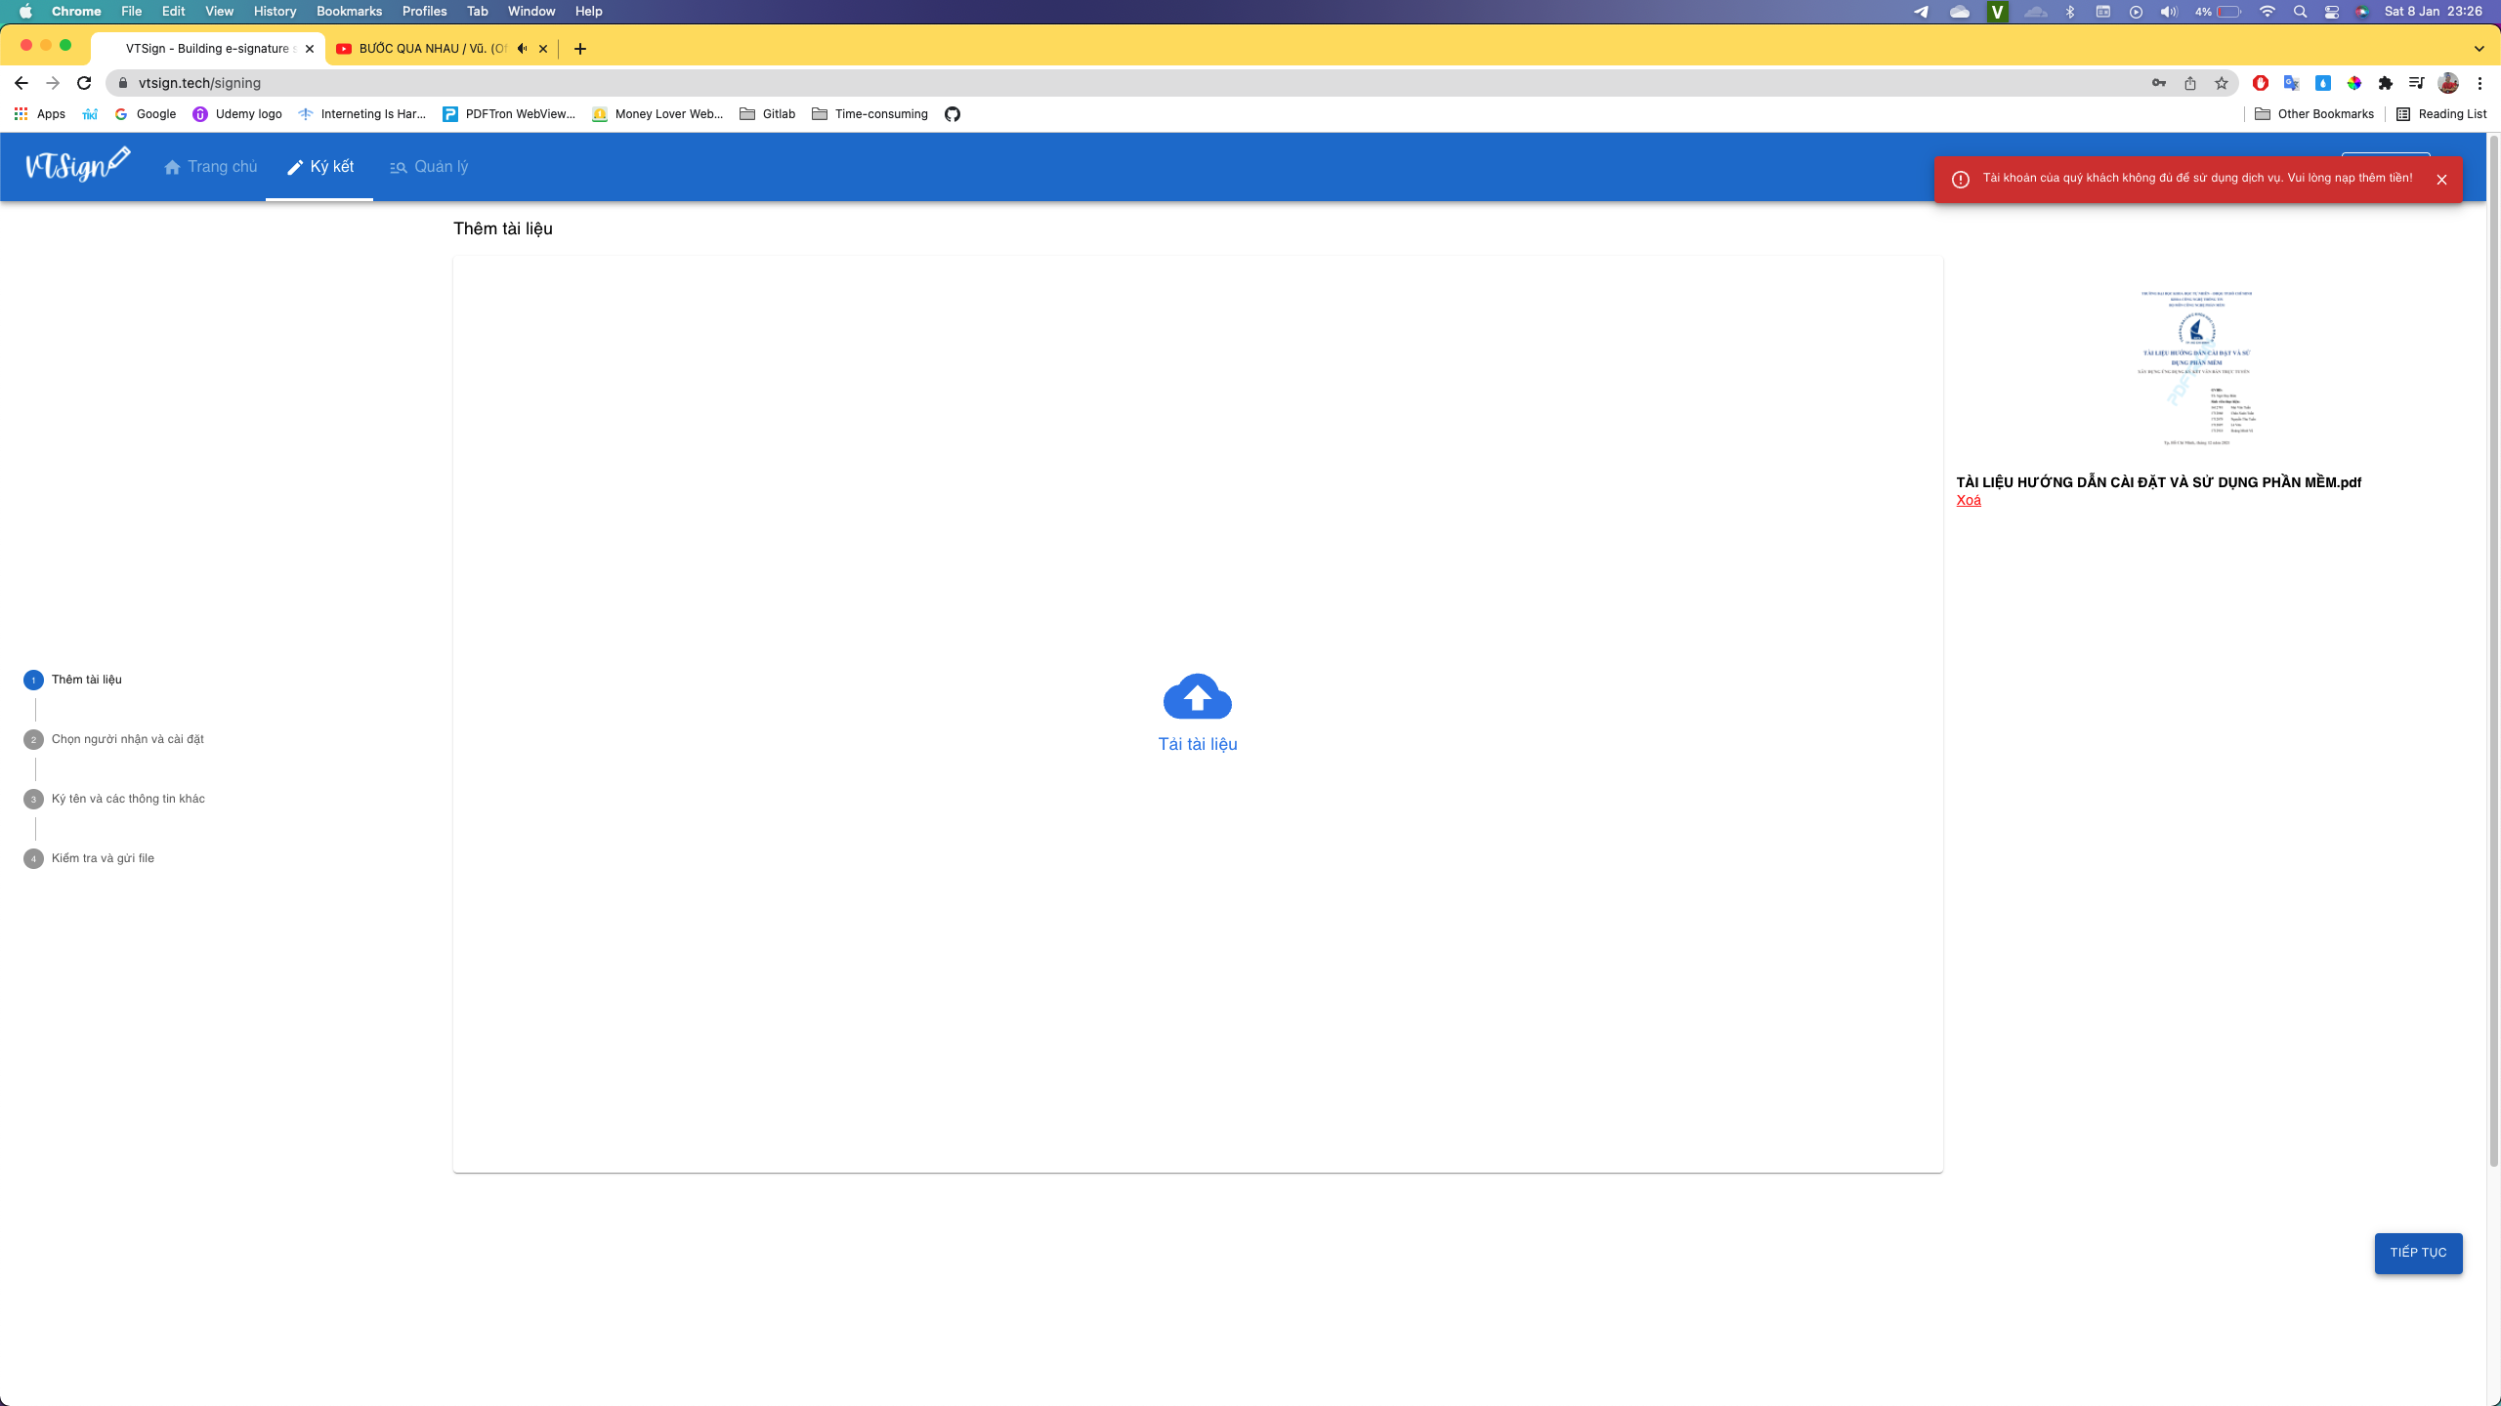

* 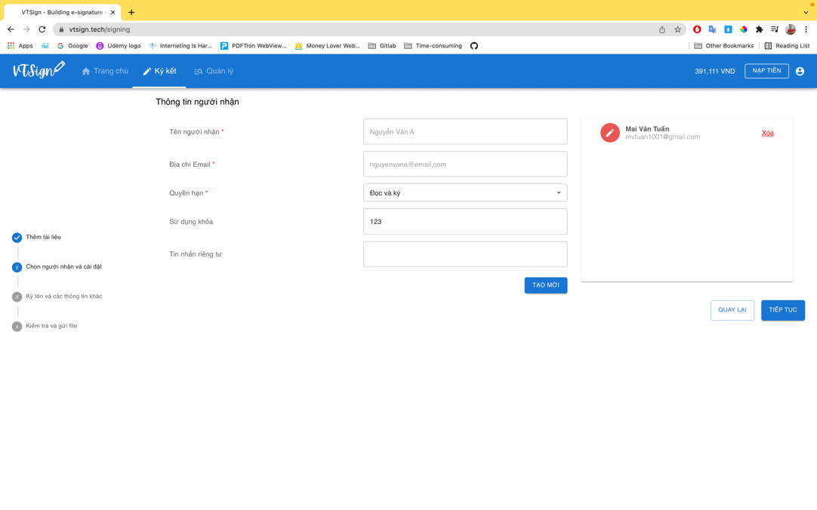**Chọn người nhận và cài đặt**: điền các thông tin của người nhận gồm 3 trường bắt buộc là tên người nhận, địa chỉ email, quyền hạn. Có thể gửi cho nhiều người nhận, người chưa có tài khoản hệ thống cần nhập thêm số điện thoại. Bấm nút **TIẾP TỤC**
* **Ký tên và các thông tin khác**: thiết lập gửi cho chính mình hoặc nhiều người nhận. Thực hiện kéo các trường vào tập tin PDF như chữ ký, ngày ký, thương hiệu cá nhân

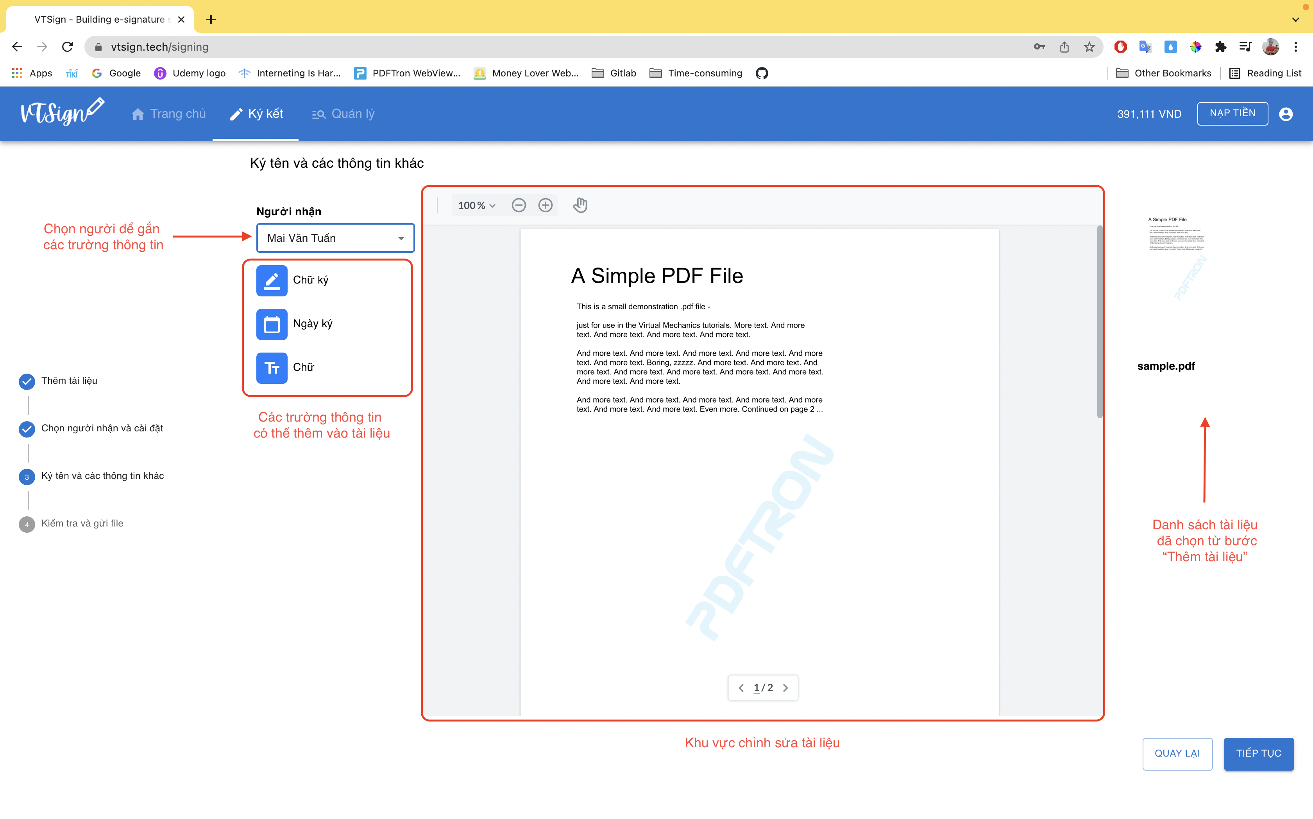

* 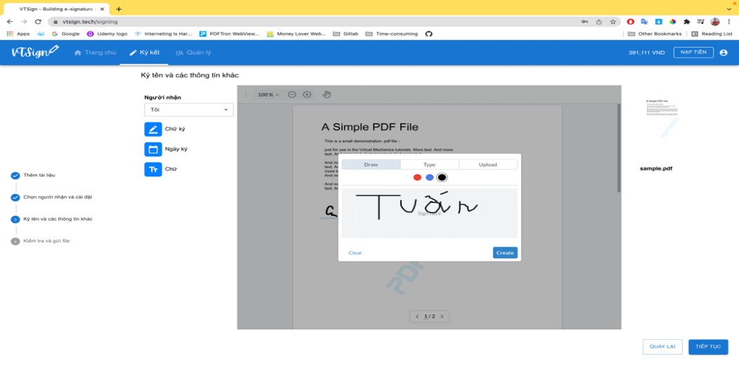Người dùng gửi cho chính mình có thể ký trực tiếp bằng chuột
* 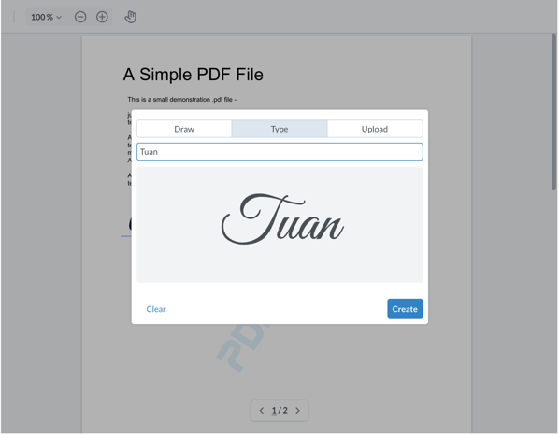Hoặc kiểu có sẵn từ hệ thống
* Hoặc có thể tải lên chữ ký cá nhân từ máy tính

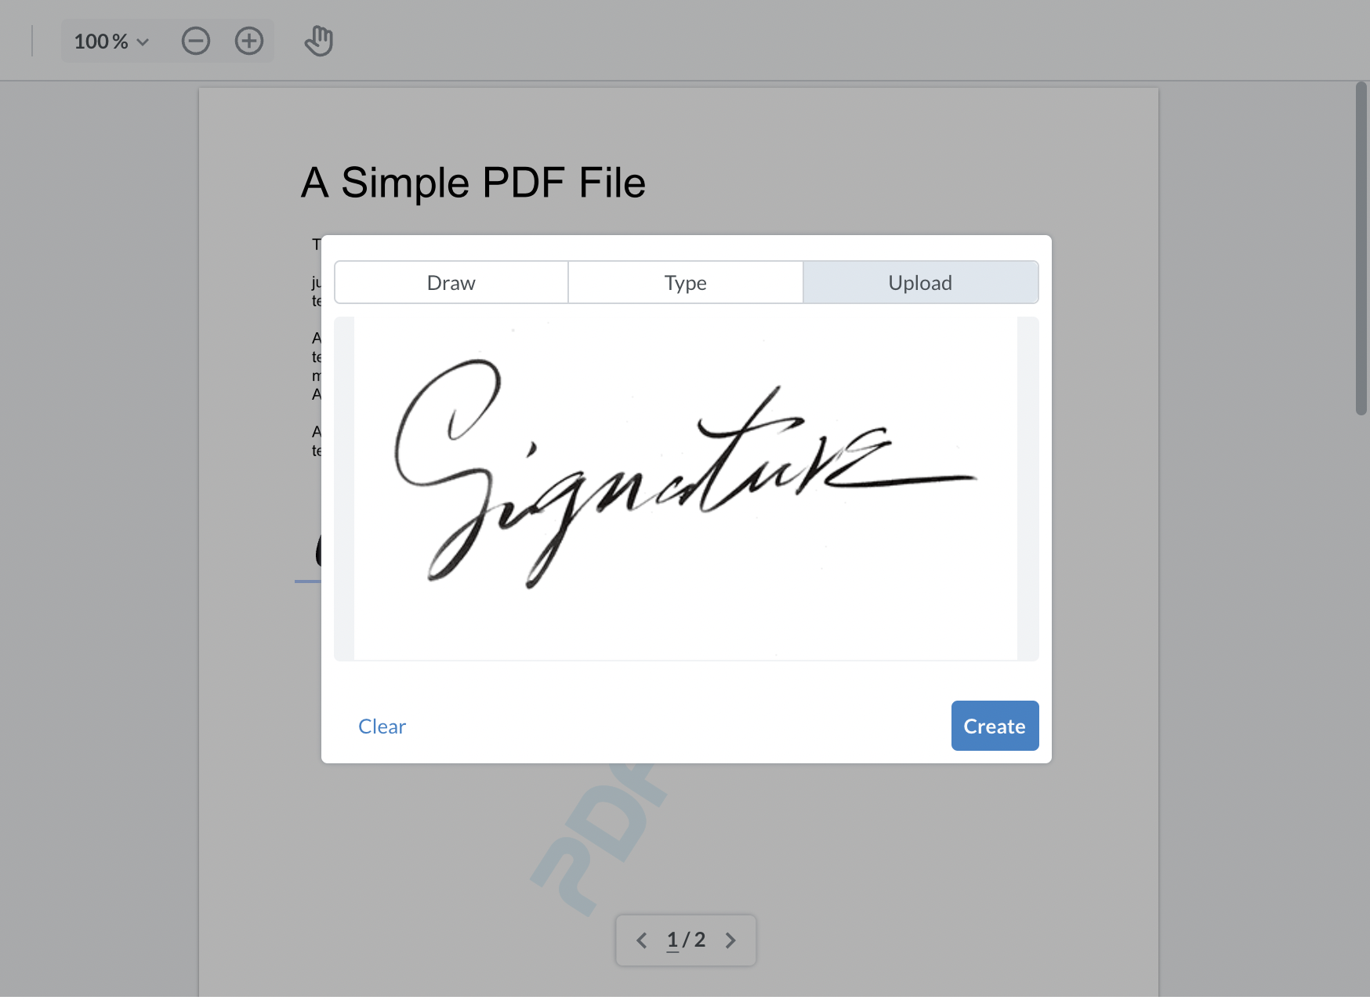

* 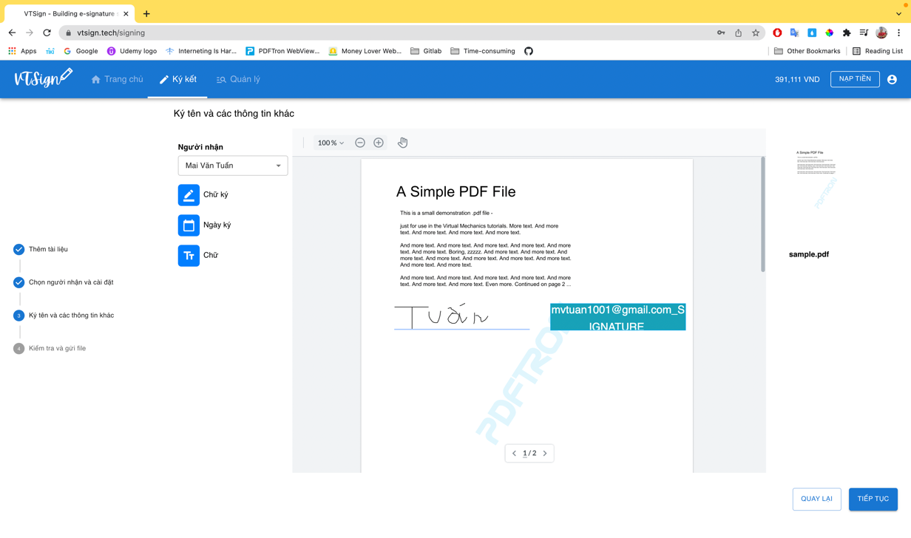Sau khi thiết lập chỗ chữ ký cho các người nhận. Bấm nút **TIẾP TỤC**
* 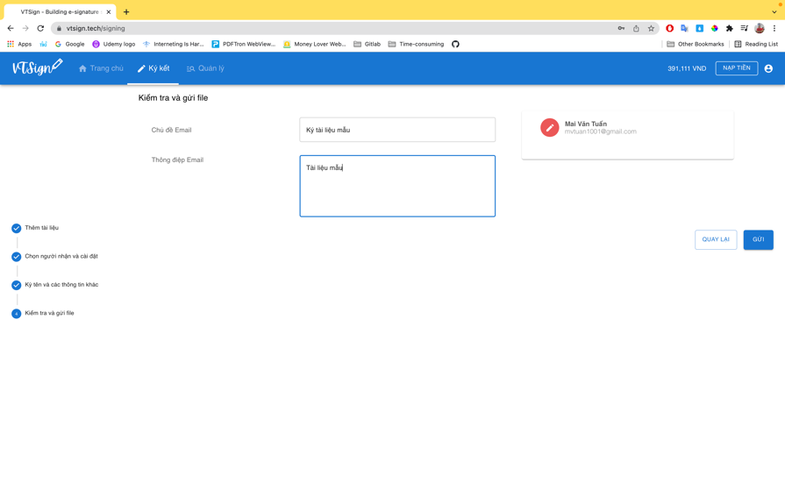**Kiểm tra và gửi file**: bước này người dùng điền 2 thông tin gồm chủ đề email và thông điệp của email để gửi cho người nhận. Quá trình hoàn tất
* Hệ thống sẽ thông báo trạng thái gửi tài liệu cho người gửi và trở về trang chủ để thực hiện việc ký kết khác

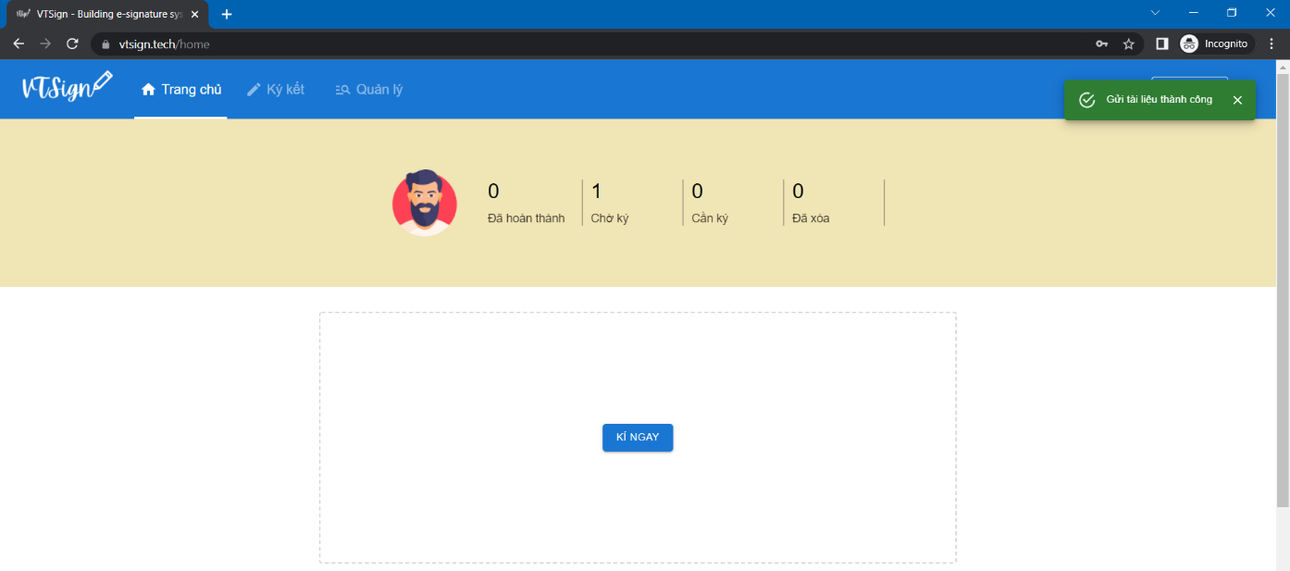

# **Người nhận tài liệu thực hiện ký kết**

* 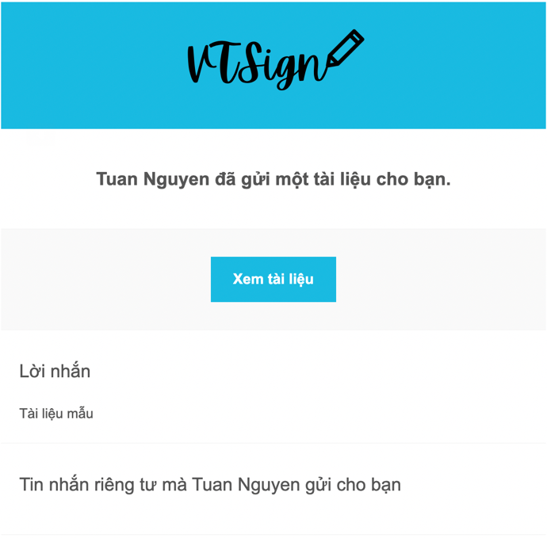Người nhận kiểm tra thư gửi đến trong email cá nhân. Đọc kỹ nội dung thư và ấn vào nút **Xem tài liệu** để tiếp tục

Email nhận được khi có tài liệu gửi đến

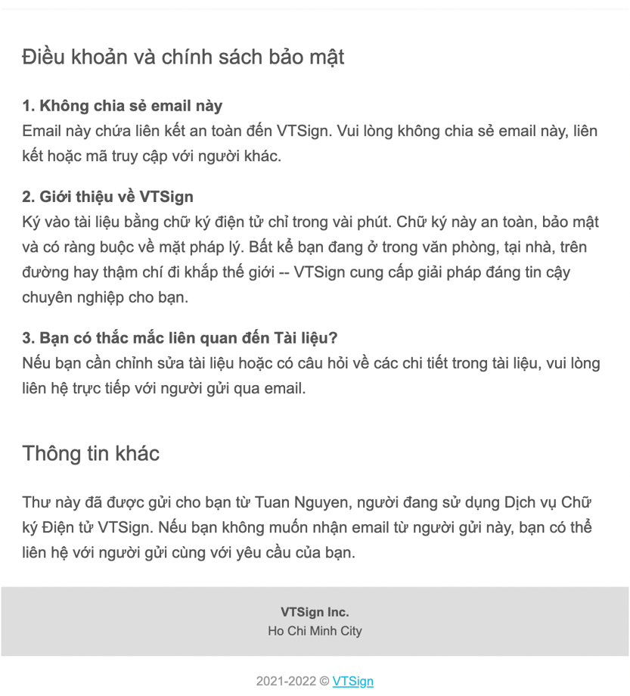

Điều khoản và chính sách bảo mật

* Nhập mã code OTP gửi về điện thoại. Thực hiện ký kết, quá trình hoàn tất

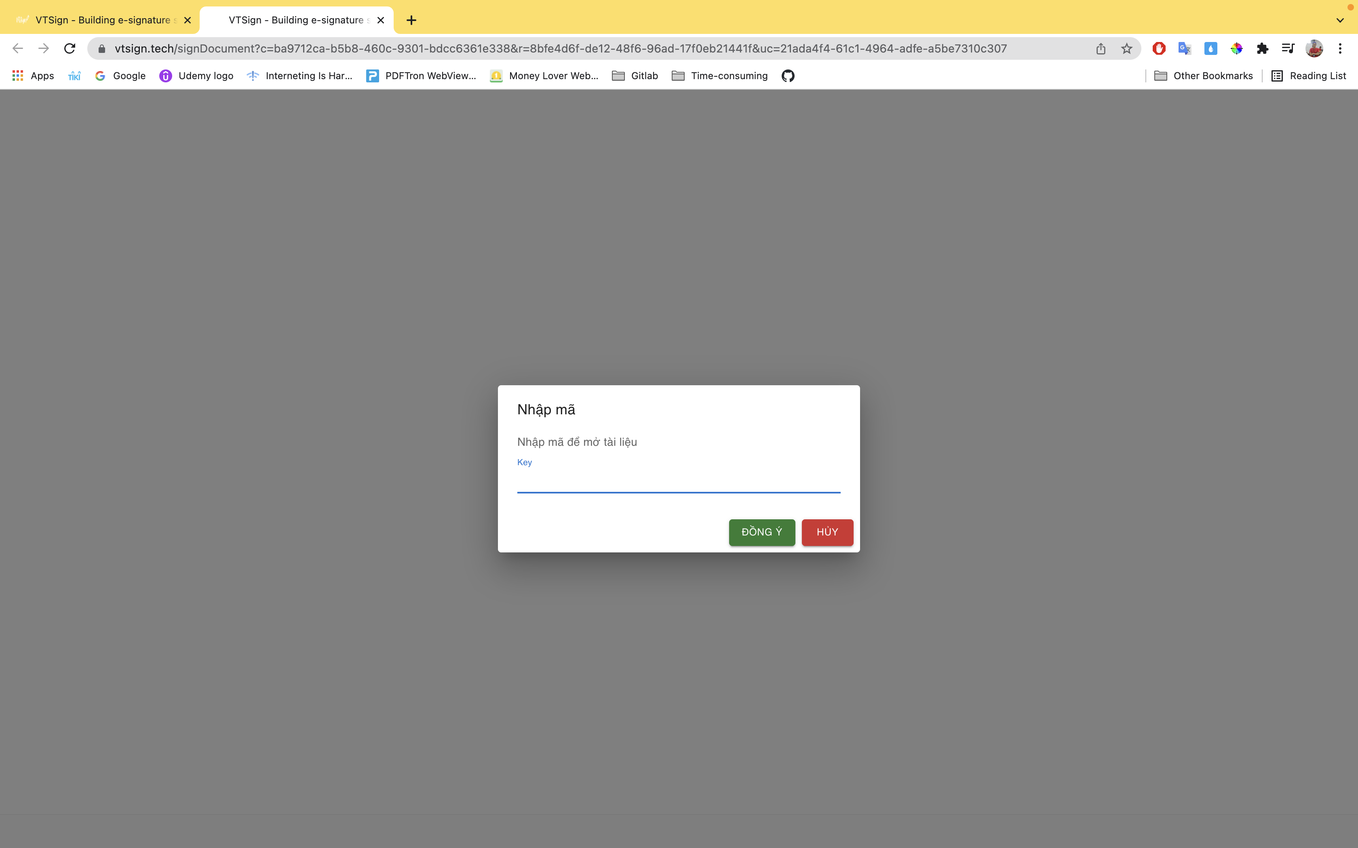

Giao diện nhập mã để xem tài liệu cần ký

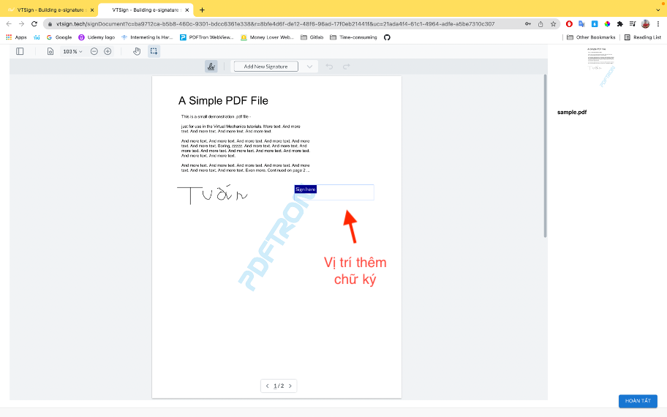

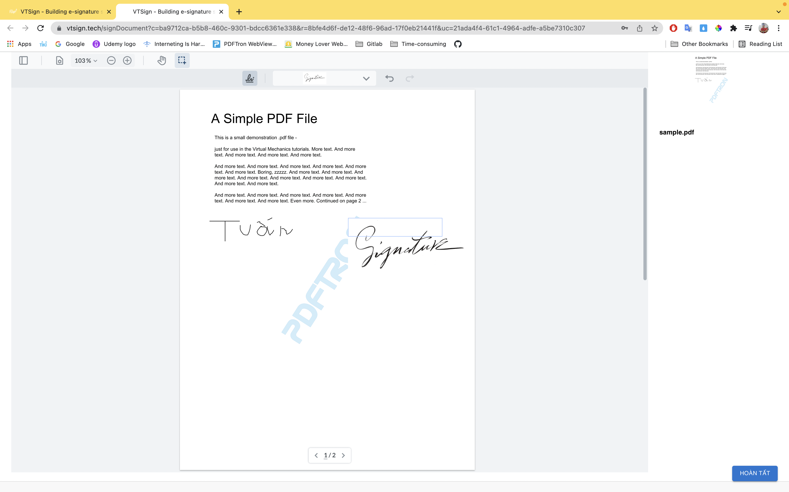

* Sau khi đã thêm chữ ký người dùng nhấn vào nút “**Hoàn tất**” để hoàn thành việc ký kết văn bản
* Sau khi việc ký giữa các bên đã hoàn tất, VTSign sẽ gửi về cho các bên một email xác nhận hoàn tất việc ký kết và đính kèm tài liệu đã có chữ ký của các bên

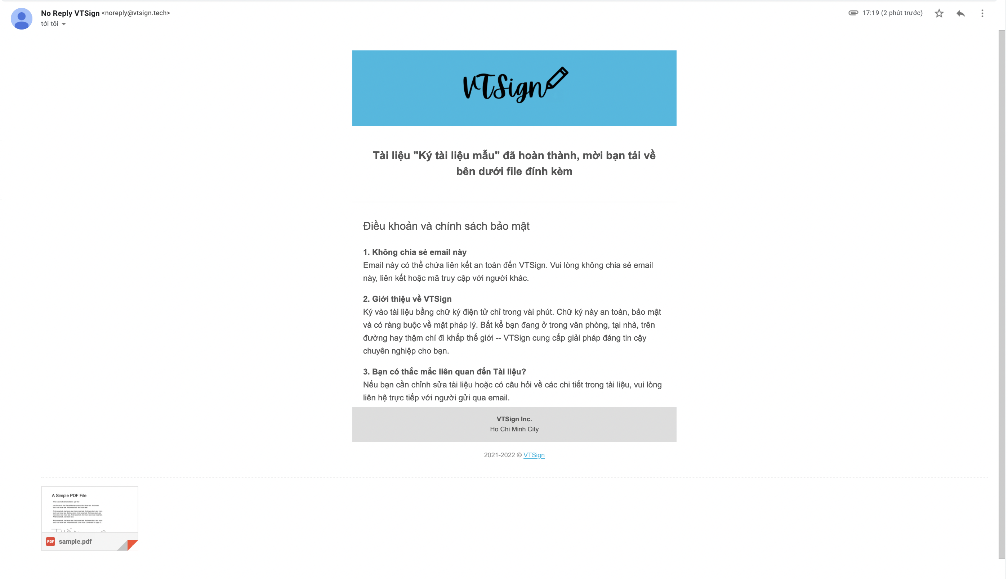

Email nhận được sau khi đã hoàn tất ký kết

# **Giới thiệu các chức năng của trang quản trị VTSign**

1. **Trang đăng nhập**

* Để có thể truy cập được vào hệ thống quản trị. Người dùng có thể liên hệ với VTSign để chuyển tài khoản của người dùng thành tài khoản người quản trị
* Sau khi tài khoản đã được chuyển đổi thành tài khoản người quản trị. Người dùng truy cập đến đường dẫn <https://admin.vtsign.tech/> để truy cập hệ thống quản trị

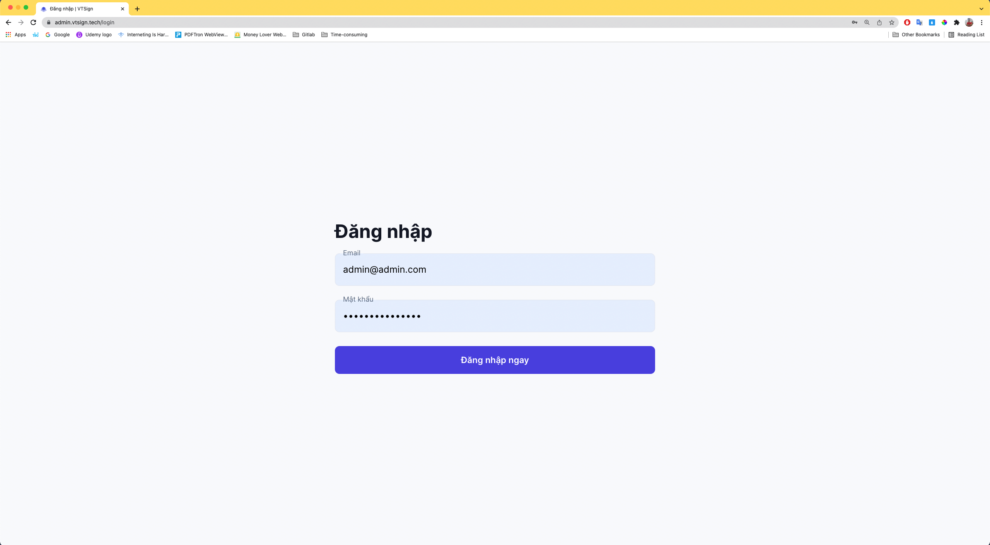

1. **Trang thống kê**

* Sau khi đăng nhập vào hệ thống quản trị.
* Người dùng sẽ được đưa đến trang thống kê

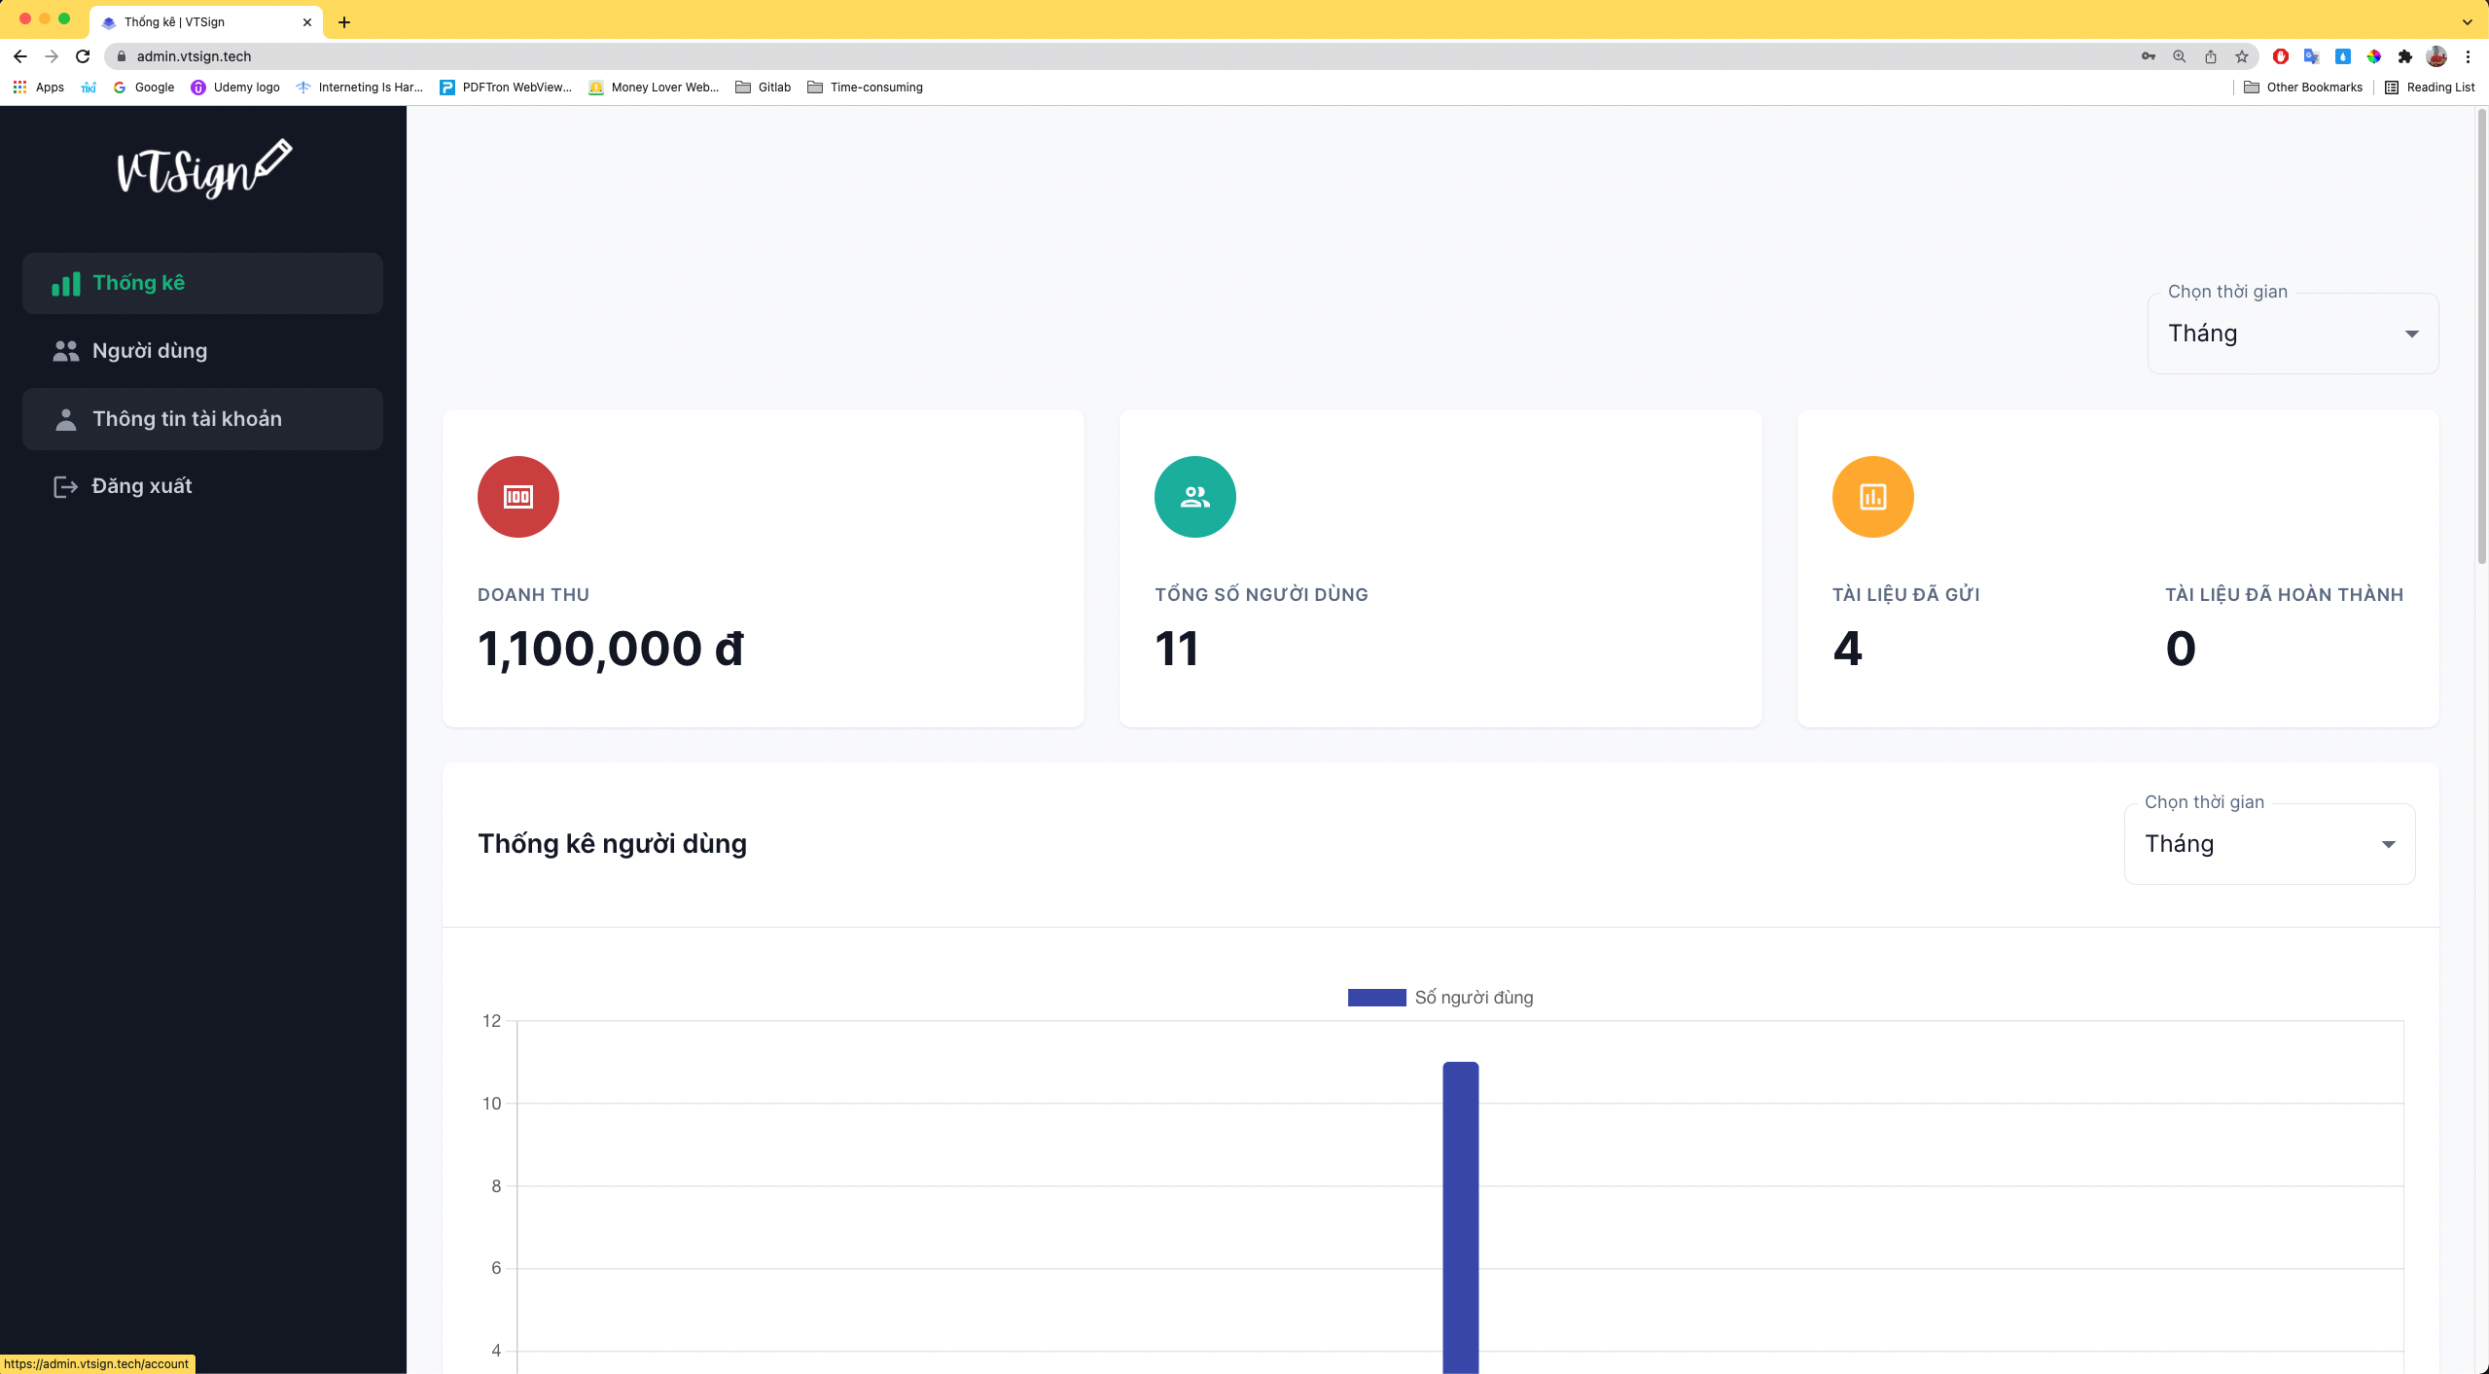

* Tại đây sẽ thống quản lý các thông tin liên quan của hệ thống: Doanh thu, người dùng và tài liệu. Dữ liệu sẽ được biểu diễn ở 2 dạng là số và biểu đồ cột
* Người quản trị có thể theo dõi các thông tin theo khoảng thời gian bằng cách chọn khoảng thời gian

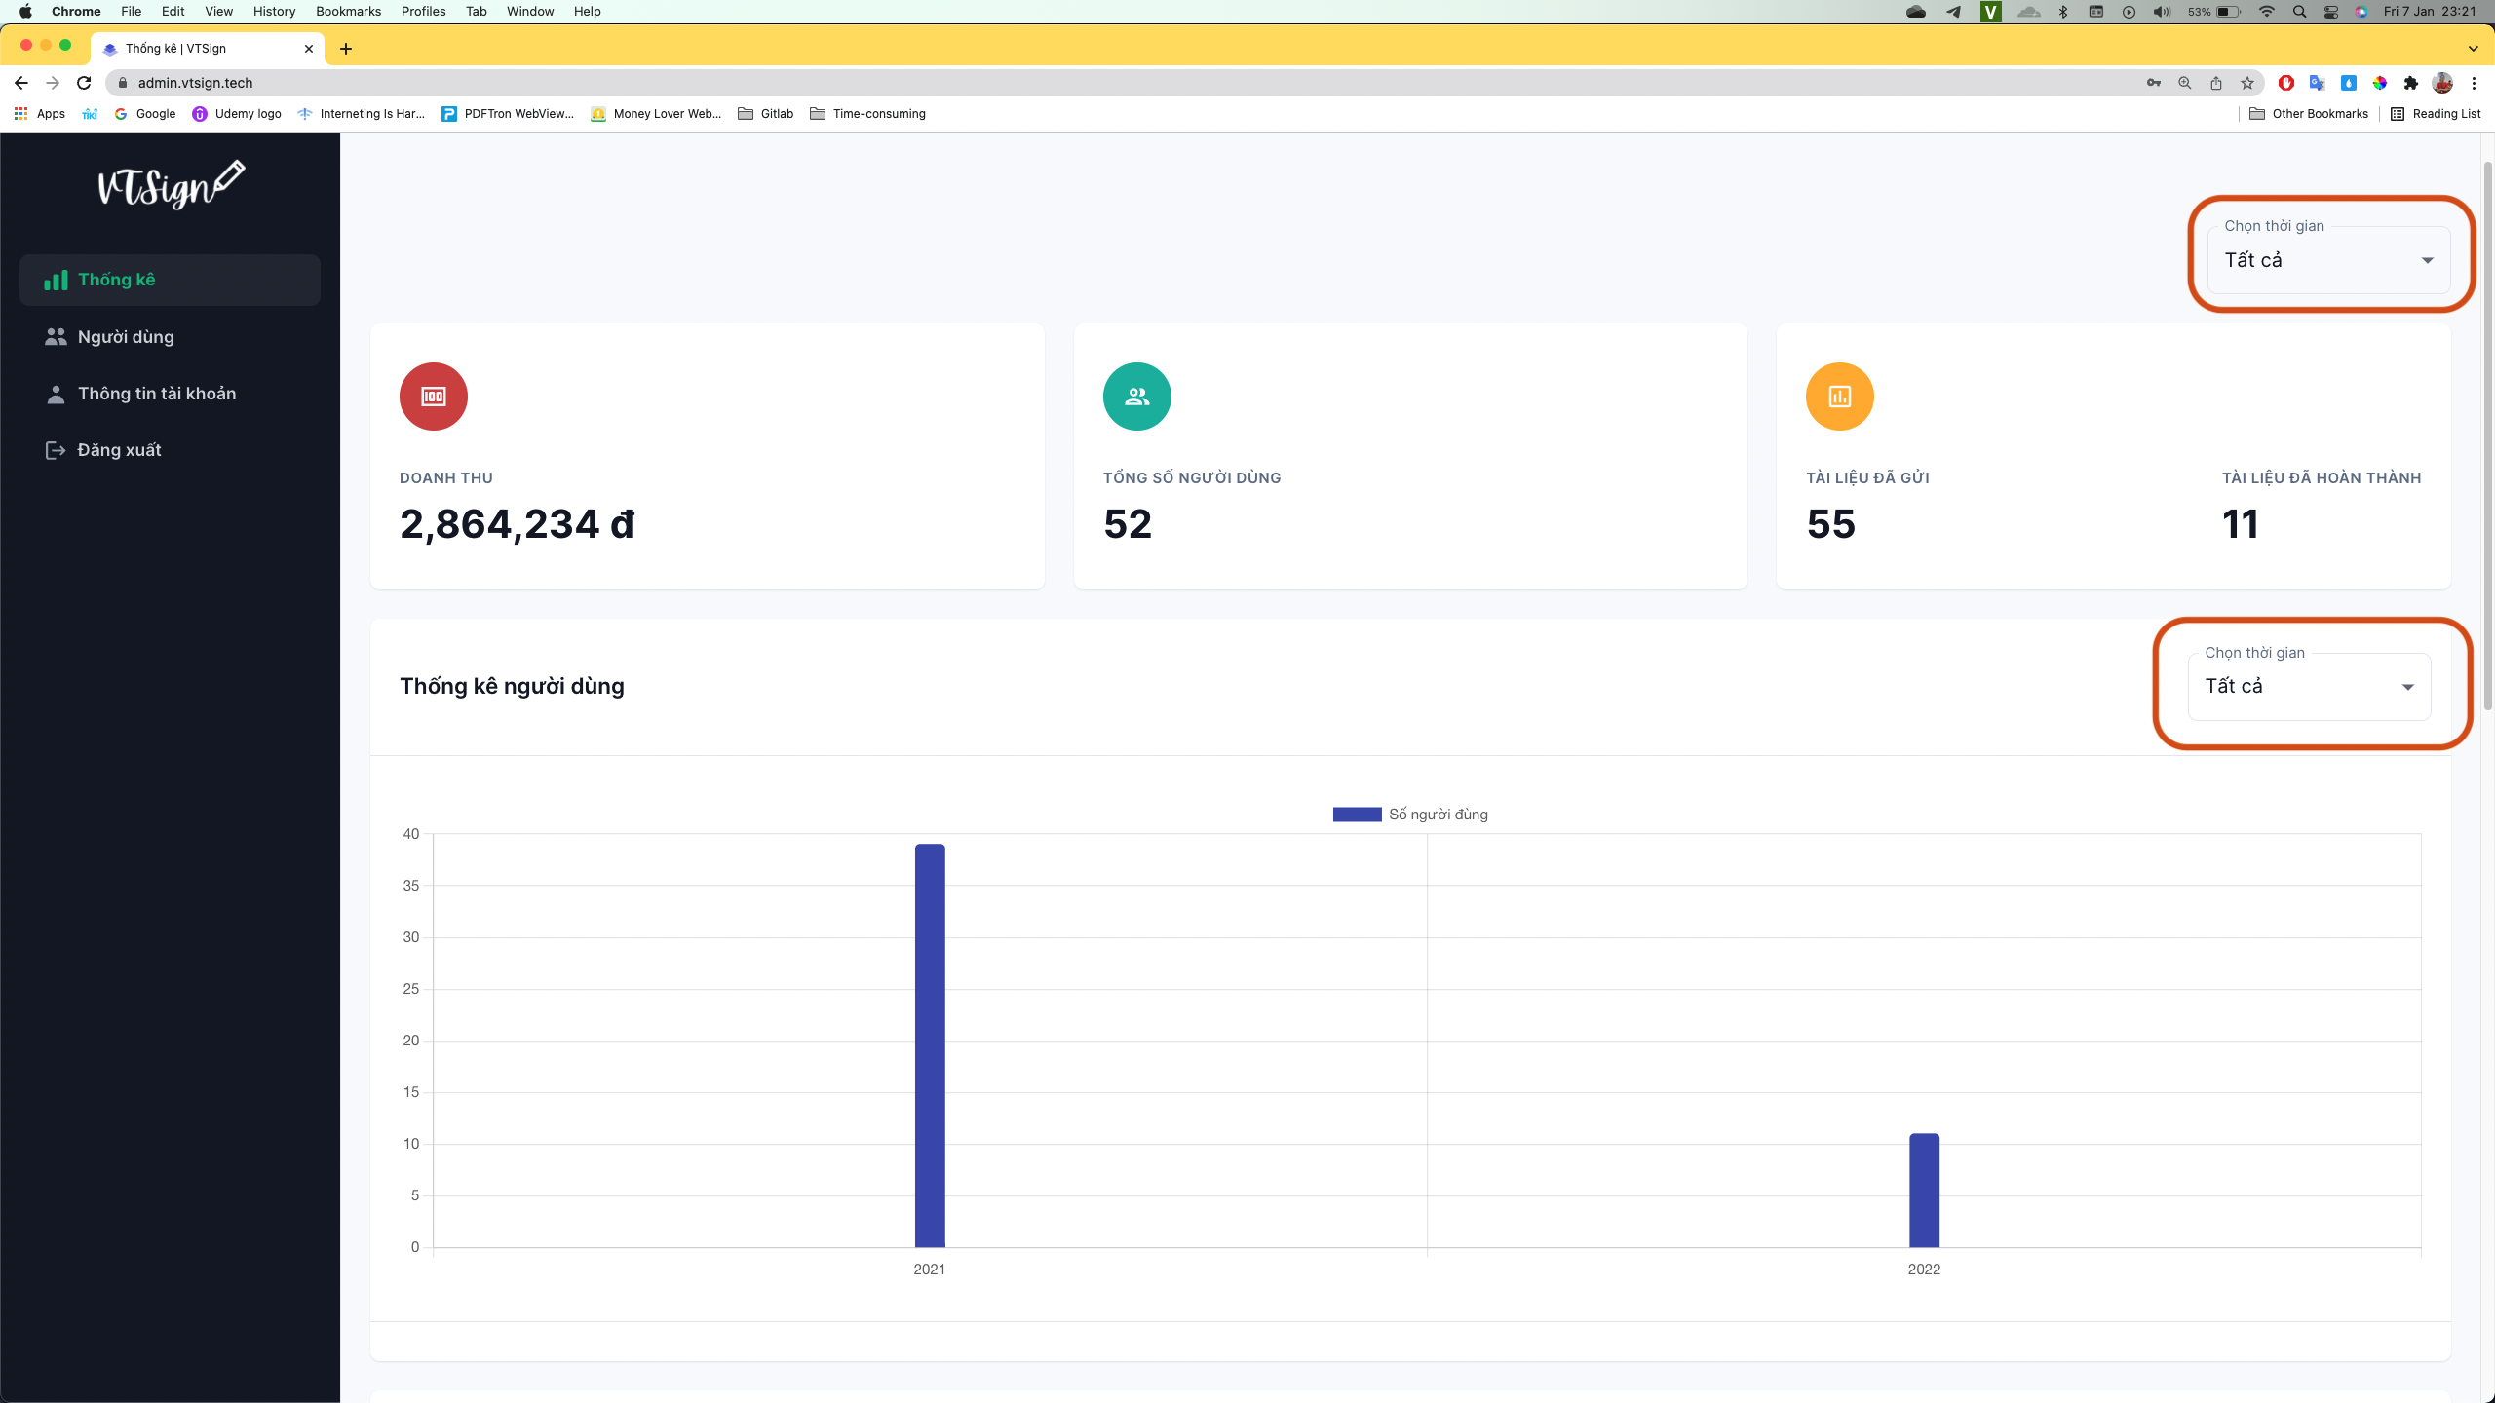

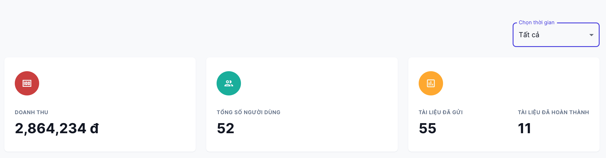

Thống kê tất cả số liệu dưới dạng số

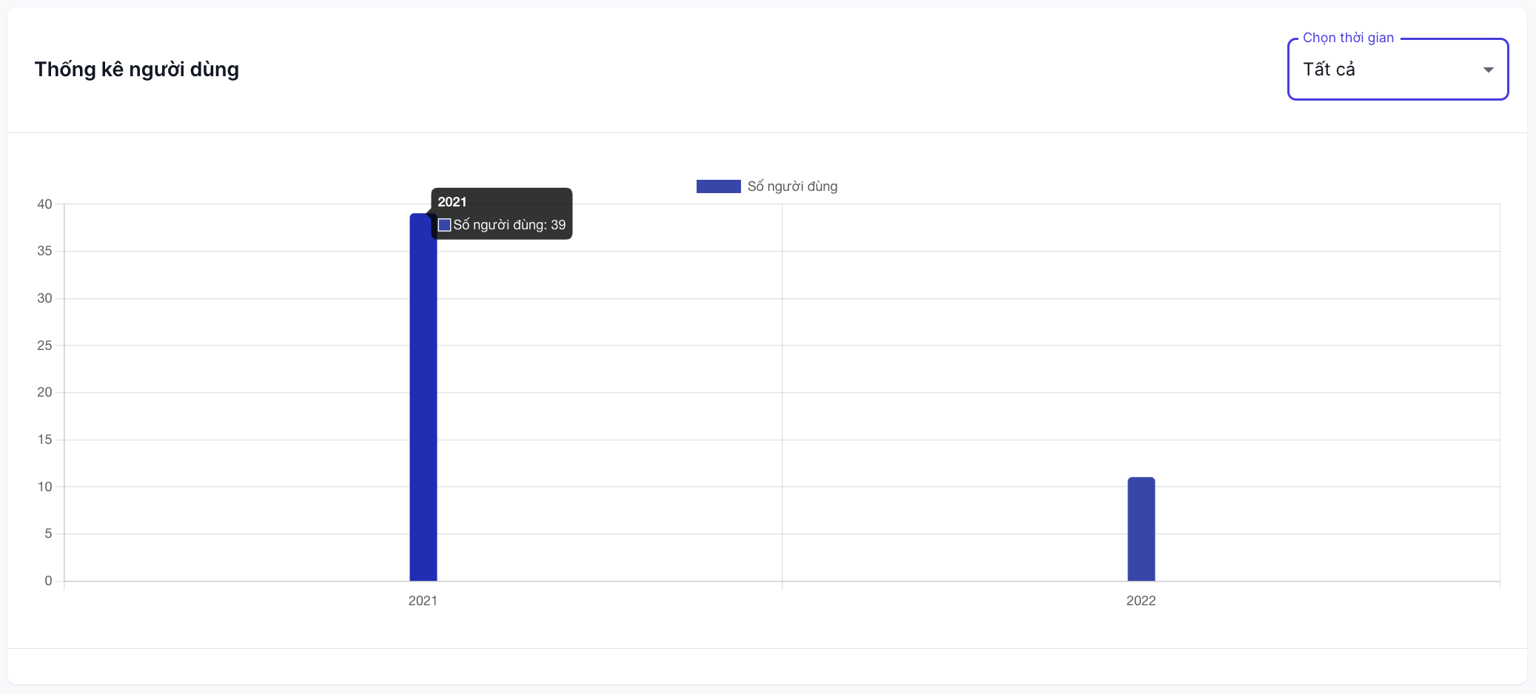

Thống kê người dùng dưới dạng biểu đồ cột

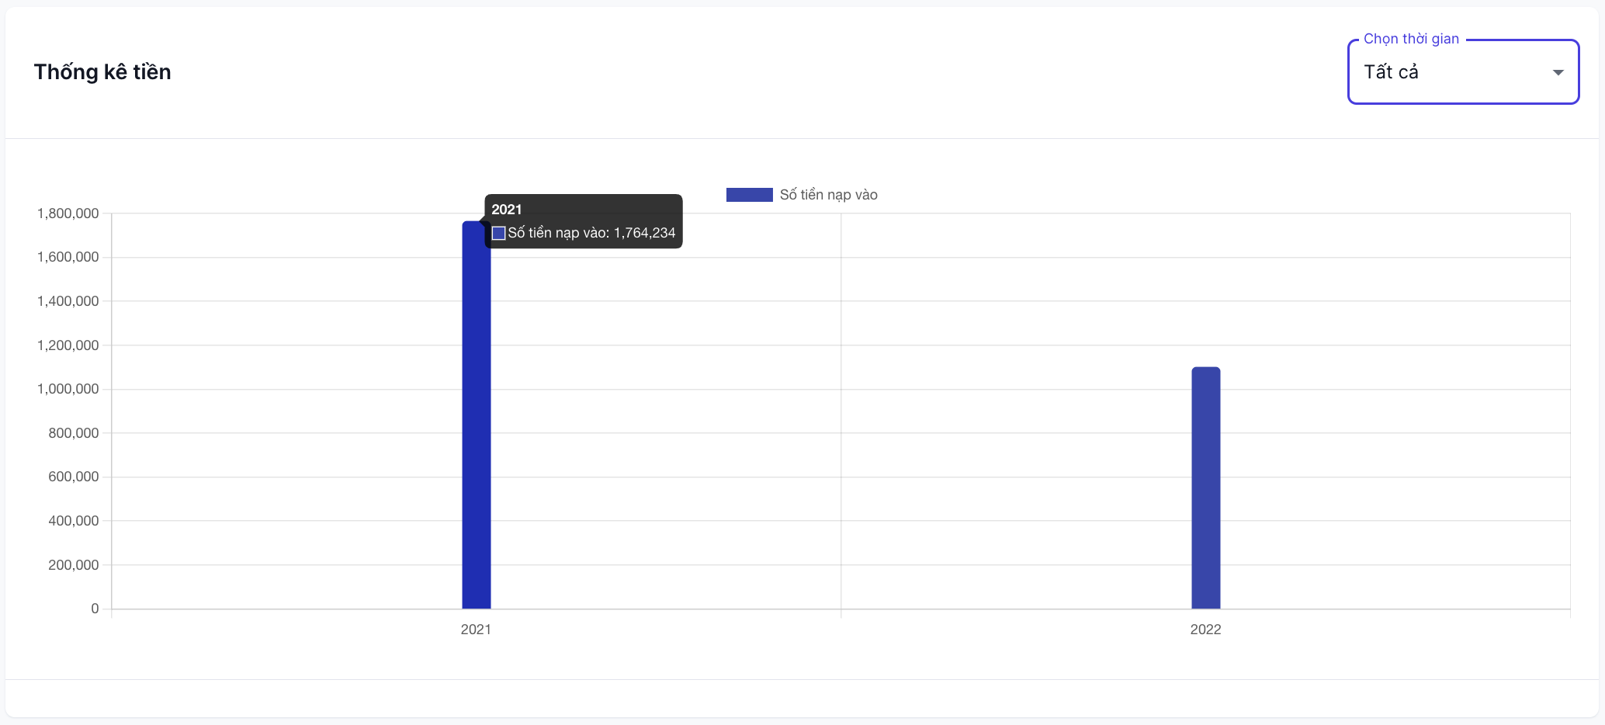

Thống kê số tiền đã được nạp vào dưới dạng biểu đồ cột

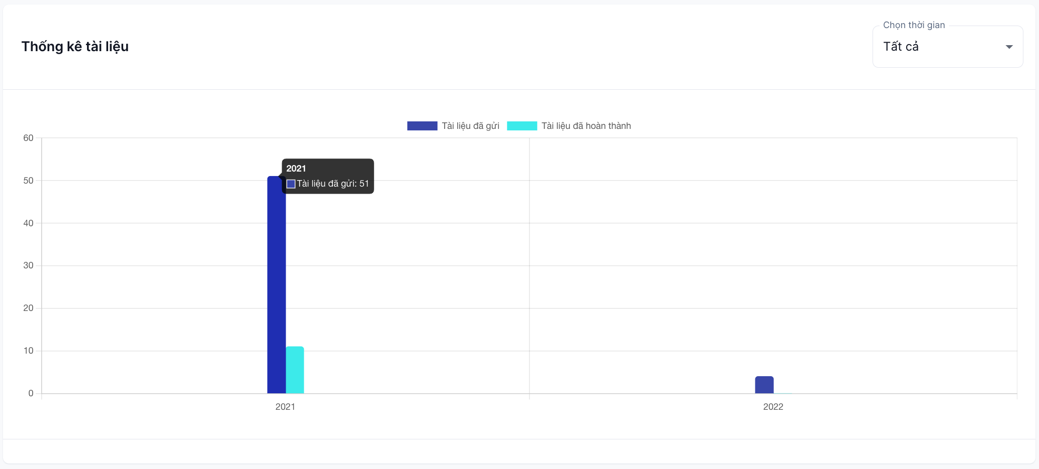

Thống kê số tài liệu đã được gửi và đã hoàn thành dưới dạng biểu đồ cột

1. **Trang quản lý người dùng**

* Tại đây người quản trị có thể sử dụng một số chức năng như sau
* Người quản trị có thể tìm kiếm người dùng theo tên hoặc email

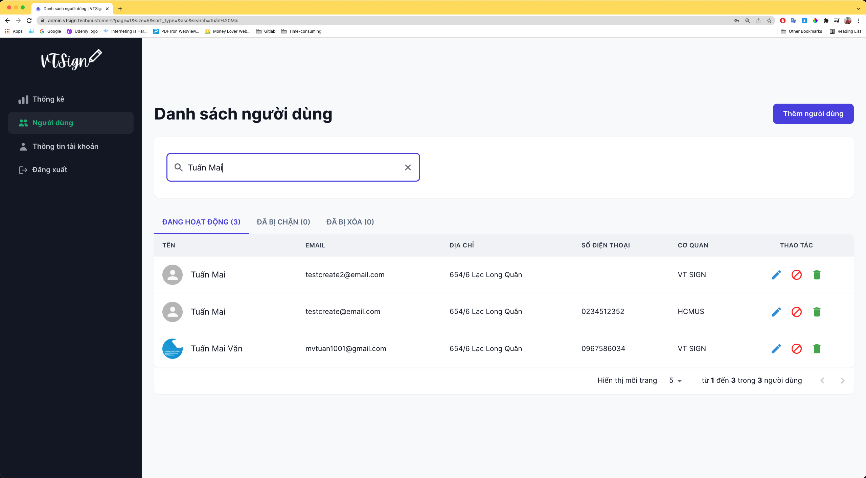

* Người quản trị có thể thêm người dùng mới bằng cách ấn vào nút “**Thêm người dùng**” ở góc bên phải

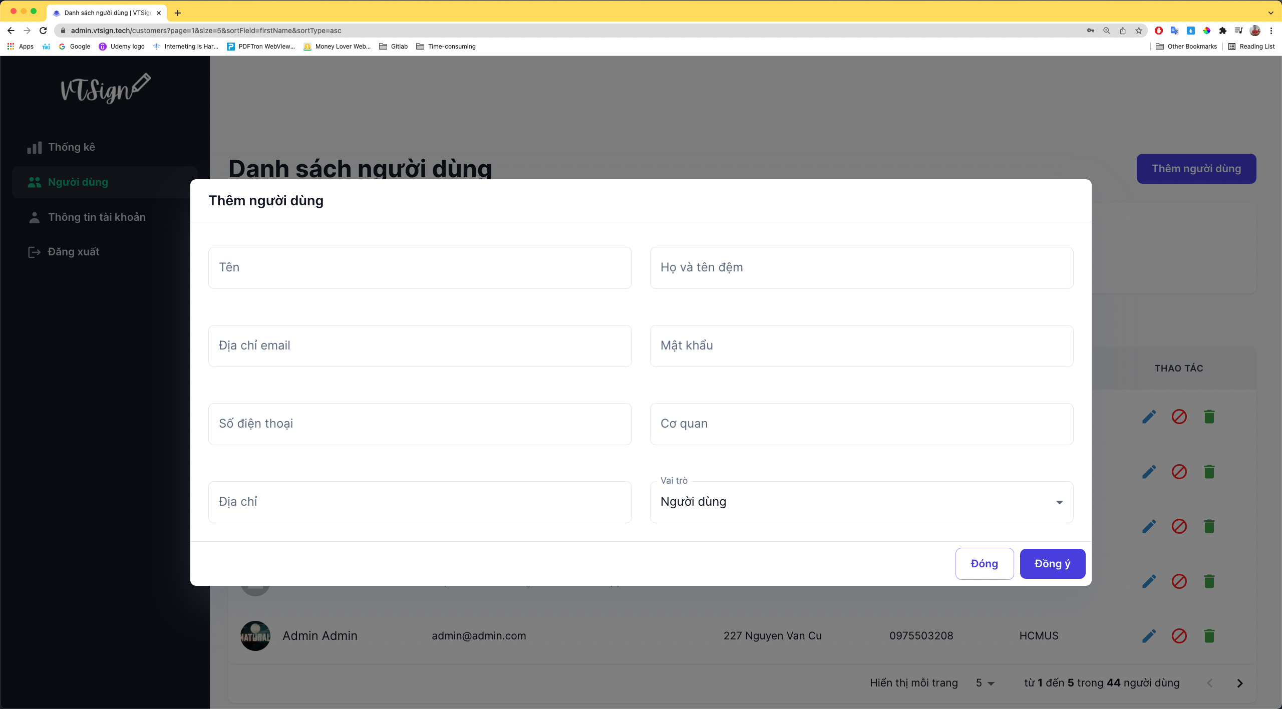

* Sắp xếp người dùng theo các cột tùy chọn

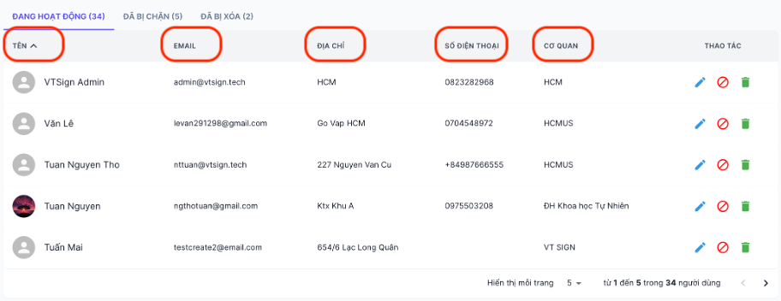

* Giao diện trang quản lý người dùng. Người dùng sẽ được chia theo trạng thái “**Đang hoạt động**”, “**Đã bị chặn**” hoặc “**Đã bị xóa**”
* Ở trang người dùng đang hoạt động, người quản trị có thể *chỉnh sửa, chặn hoặc xóa* người dùng

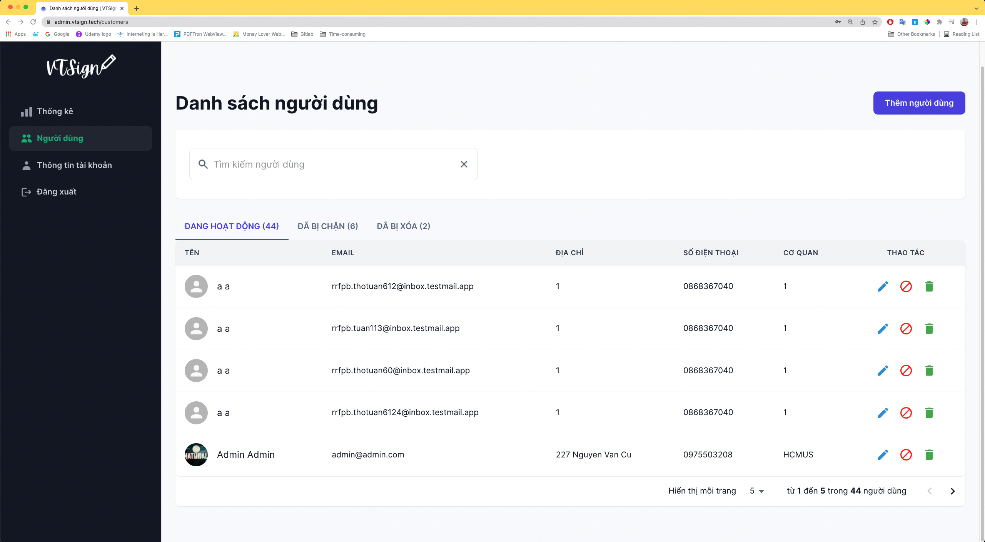

Giao diện trang quản lý người dùng đang hoạt động

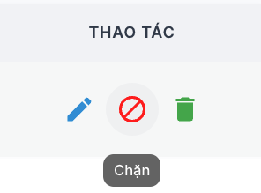

Các chức năng người quản trị có thể làm với người dùng đang hoạt động

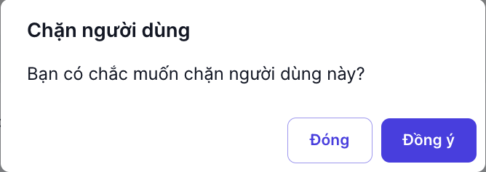

Mỗi thao tác không phải chỉnh sửa đều được nhận thông báo tương tự như trên

* Ở trang danh sách người dùng bị chặn, người quản trị có thể **chỉnh sửa, bỏ chặn hoặc xóa** người dùng

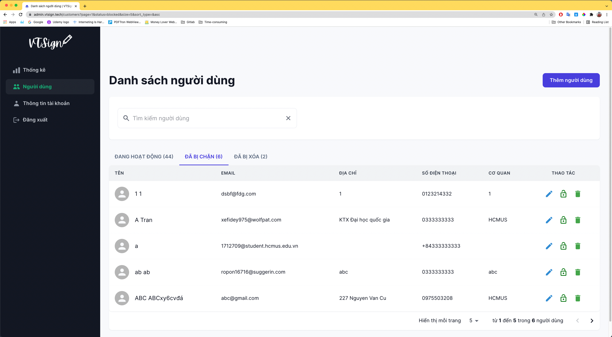

Giao diện trang quản lý người dùng đã bị chặn

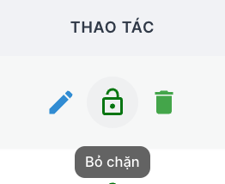

Các chức năng người quản trị có thể làm với người dùng đã bị chặn

* Ở trang danh sách người dùng đã bị xóa, người quản trị chỉ có thao tác **khôi phục** tài khoản người dùng đã bị xóa

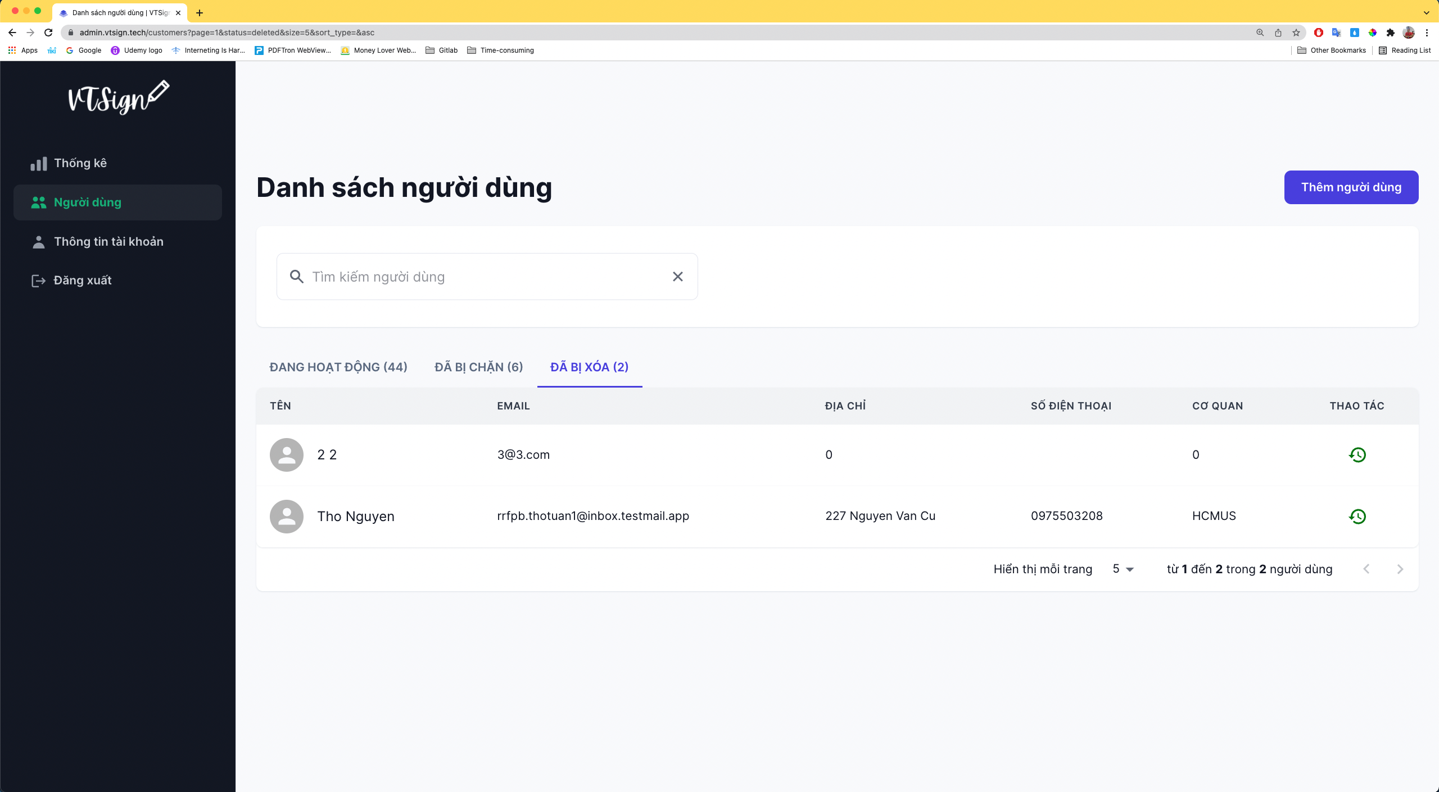

Giao diện trang quản lý người dùng đã bị xóa

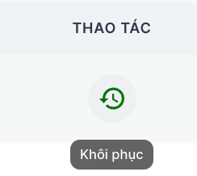

Chức năng người quản trị có thể làm với người dùng đã bị xóa

* Trang chỉnh sửa người dùng được chia nhỏ thành các mục

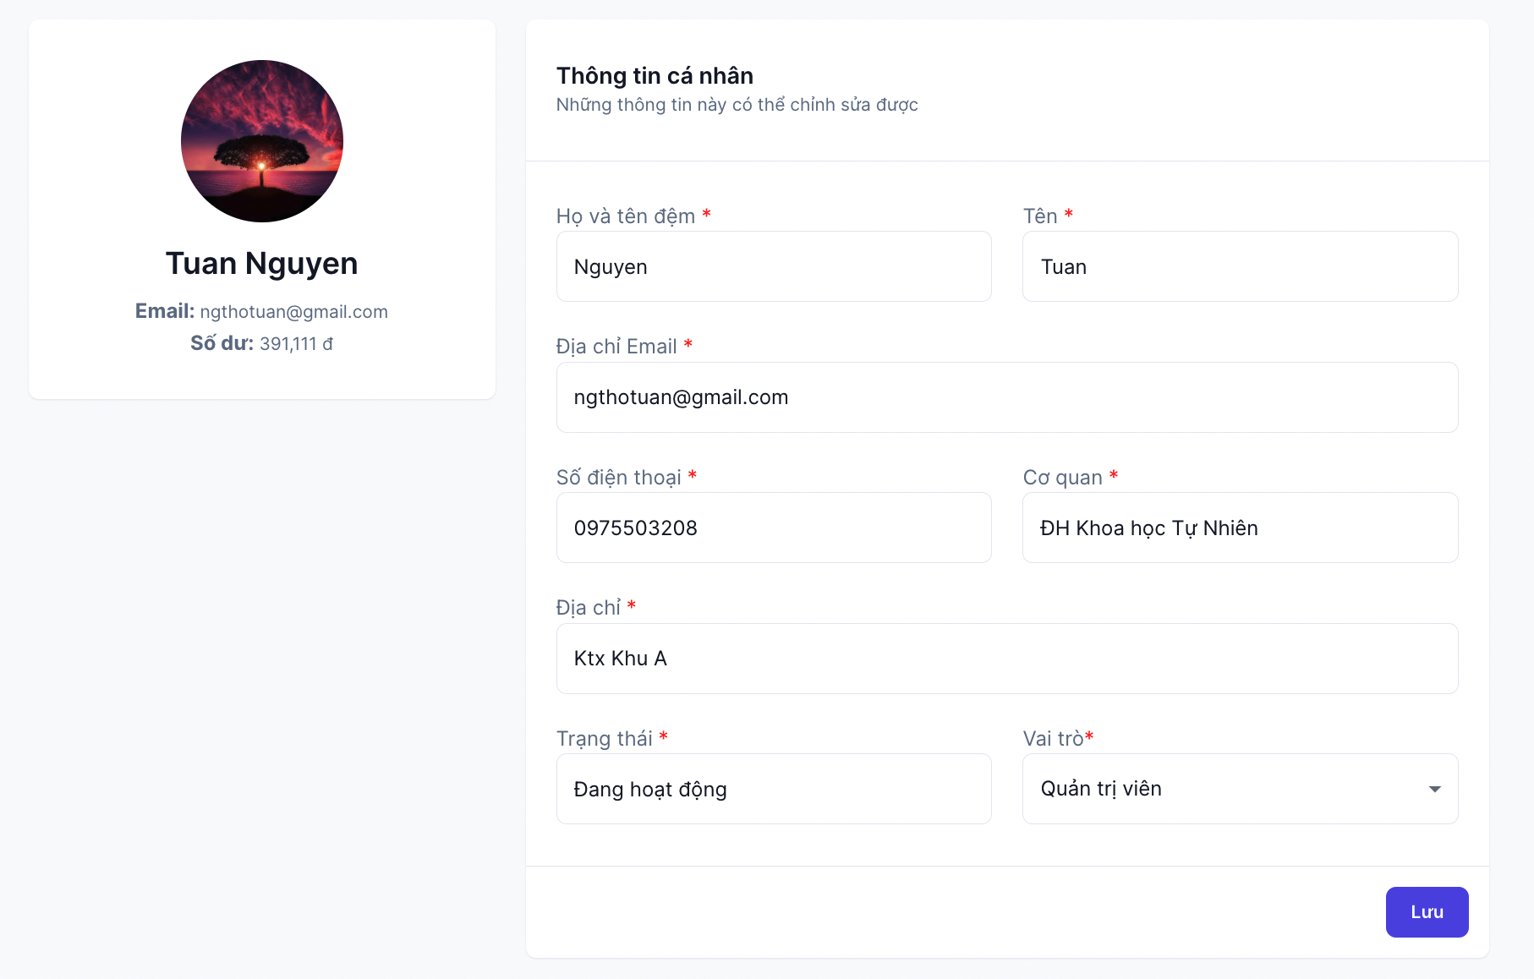

Quản lý thông tin người dùng

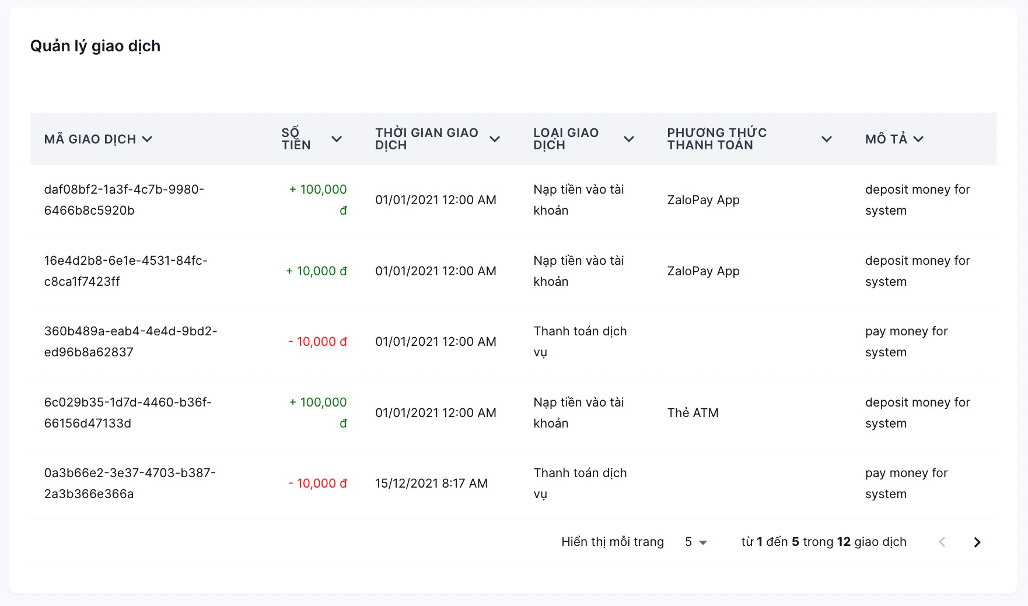

Quản lý thông tin giao dịch

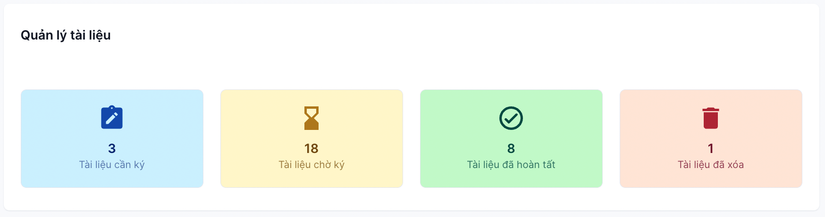

Quản lý thông tin tài liệu

1. **Trang quản lý thông tin tài khoản người quản trị**

* Tại trang này, người quản trị có thể **chỉnh sửa** **thông tin cá nhân và thay đổi ảnh đại diện**

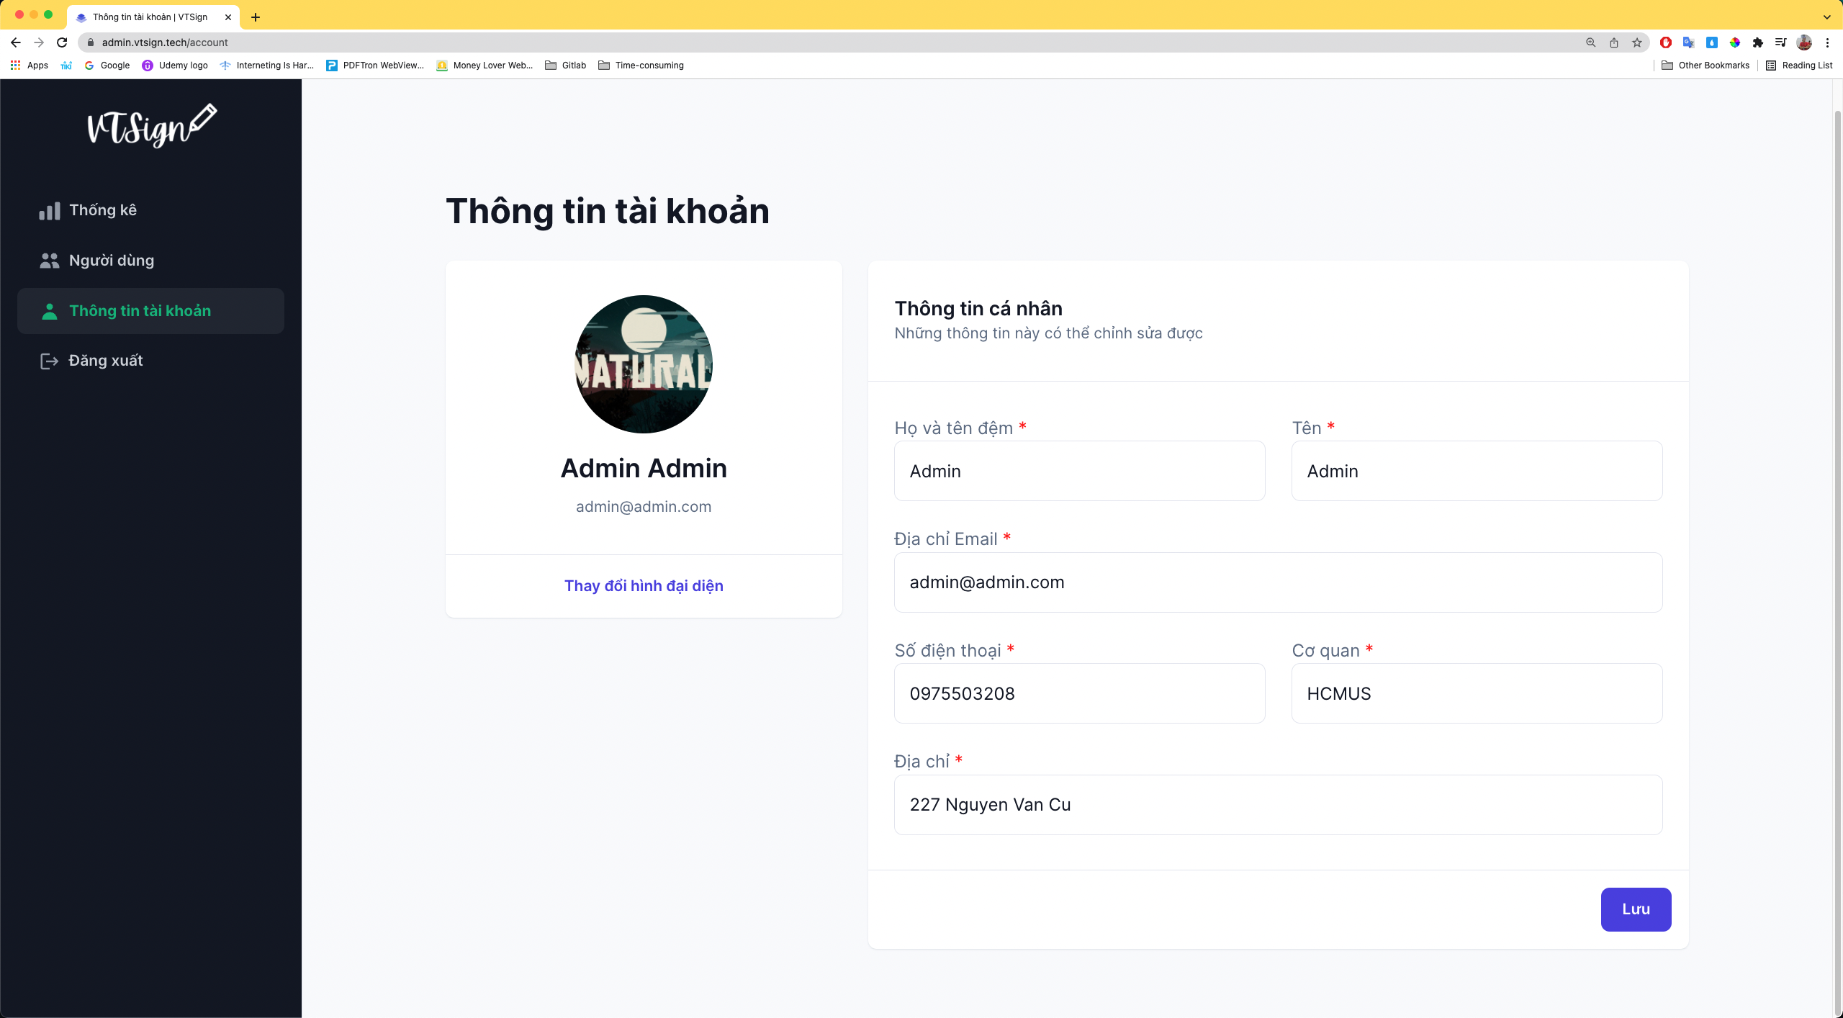

1. **Đăng xuất khỏi hệ thống quản trị VTSign**

* Khi người quản trị không tiếp tục sử dụng thì có thể thoát bằng cách nhấn nút đăng xuất ở bên thanh điều hướng bên trái màn hình

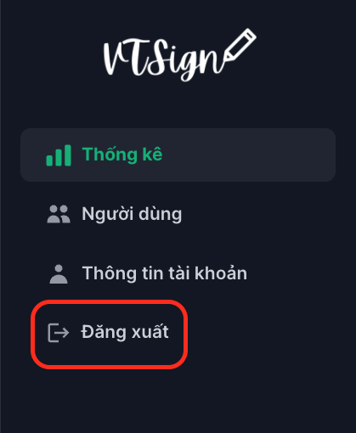

---HOÀN TẤT---